2009年全国中考历史真题汇编——世界近代史
主观题
填空题
1、（2009·攀枝花）英国资产阶级革命的领导人是 ；法国大革命的领导人是是 。
参考答案：克伦威尔 罗伯斯庇尔
2、（2009·山西）近代史上，中外资产阶级为推翻封建专制统治进行了一系列的斗争，如法国大革命、辛亥革命等。请回答：
（2）法国大革命中颁布的宣传自由、平等的重要文献是 。（2分）
（4）法国大革命高潮过后， 建立了法兰西第一帝国。（1分）
参考答案：（2）《人权宣言》。（4）拿破仑。
评分说明：人名出现错别字不能得分。《人权宣言》未加书名号不扣分。
3、（2009·烟台） 使世界开始连结成一个整体； 使资本主义国家逐步确立起对世界的统治。
参考答案：新航路开辟；工业革命；
4、（2009·北京朝阳）资产阶级叩响近代社会大门的思想解放运动是
参考答案：文艺复兴（1分）；
5、（2009·北京朝阳）促进俄国走上资本主义发展道路的改革是
参考答案：俄国农奴制改革（或1861年改革或亚历山大二世改革）（1分）；
6、（2009·北京朝阳）为纪念南美“解放者”而命名的国家是
参考答案：玻利维亚（1分）；
7、（2009·烟台B卷）对日本社会的发展产生重大影响的两次变法指的是：标志日本从奴隶社会向封建社会过渡的 ；标志日本从封建社会转变为资本主义社会的 。
参考答案：大化改新；明治维新；

改错题
1、（2009·湖南常德市）判题断（每小题1分，共10分。是对是错，请你当裁判。正确的涂“√”，错误的涂“×”）
31．1689年，中俄双方签订了第一个边界条约《尼布楚条约》。√
32．中国近代资产阶级启蒙思想家魏源译述了赫胥黎的《天演论》，阐述了“物竞天择，适者生存，世道必进，后胜于今”的观点。×
33．中共十一届三中全会是改革开放的开端。√
34．古代阿拉伯人是东西方文明交流的桥梁，他们发明创造了阿拉伯数字。×
35．《独立宣言》宣称人们生来自由，权利平等，私有财产神圣不可侵犯。×
36．苏联高度集中的社会主义经济政治体制形成的标志是新经济政策实施。×
37．1943年11月的常德会战，歼灭了大量日军，在中国抗战史上写下了光辉的篇章。√
38．1928年，朱德、彭德怀发动宜章年关暴动，揭开湘南起义的序幕。×
39．红军初步扭转长征以来的被动局面，开始在军事上获得主动权的事件是中央红军通道转兵。√
40．1944年4月发生在湖南的湘西会战是国民党正面战场由进攻到防御的转折点。×
2、（2009·贵州）新航路开辟使彼此孤立、分散的世界向整体发展。 （√）
3、（2009·贵州）英国科学家法拉第发现电磁感应原理，为人类利用电能提供了科学依据。电能的开发利用充分说明科学技术在社会发展中的巨大作用。 （√）
4、（2009·贵州）中国从葡萄牙手中收回澳门主权的同一年，巴拿马从美国手中收回了巴拿马运河主权。 （√）
5、（2009·安徽芜湖）判断下列历史叙述的正误，正确的在题前的【】内打“√”，错误的在题前的【】内打“×”。（6分）
【×】（1）提出“优胜劣汰”等社会进化理论，呼吁救亡图存、自强保种的中国近代资产阶级启蒙思想家是魏源。
【×】（2）1972年美国总统尼克松访问中国，中美正式建立外交关系。
【×】（3）中世纪时，国王是西欧最大的土地所有者。
【√】（4）辛巴达航海、阿里巴巴和四十大盗、阿拉丁神灯等脍炙人口的故事均出自民间故事集《天方夜谭》。
【×】（5）文艺复兴运动的实质就是古代希腊、罗马文化的复兴。
【√】（6）科索沃战争表明，世界多极化趋势将是长期的、曲折的斗争过程。
6、（2009·福州）下面几幅图是两次工业革命中发明的交通工具。
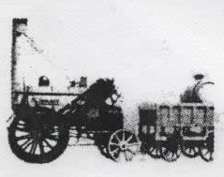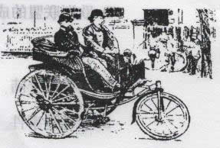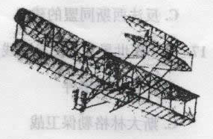
史蒂芬森发明的火车机车 卡尔·本茨发明的汽车 爱迪生发明的飞机
A B
参考答案：错误：B 改正：莱特兄弟
7、（2009·山东济宁）请你阅读下列材料，根据要求完成问题（带下划线的内容不得改动）（本题8分）
材料二：
1766年7月4日，大陆会议发表了《权利法案》，宣告英属北美13个殖民地独立。北美军民在大陆军总司令拿破仑率领下，坚强不屈，英勇作战， 1783年，英国承认美国独立。1787年，美国制定了宪法。宪法确立美国是一个君主立宪制国家，规定总统既是国家元首，又是政府首脑， 享有国会行政权；和最高法院分别掌握国家的立法权和司法大权。
阅读分析后，请你完成
材料一和材料二分别有四处错误，请你在错误的地方用下划横线标出并改正。
参考答案：
材料二：1．错误1766年；改正：1775年；2．错误：《权利法案》；改正：《独立宣言》；3．错误：拿破仑；改正：华盛顿；4．错误：君主立宪制；改正：联邦制；
（每划对且改对一处给1分，否则不得分，错字、别字、白字不给分。共8分）
8、（2009·黔东南州）新航路开辟使彼此孤立、分散的世界向整体发展。（ ）√
9、（2009·黔东南州）英国科学家法拉第发现电磁感应原理，为人类利用电能提供了科学依据。电能的开发利用充分说明科学技术在社会发展中的巨大作用。（ ）√
10、（2009·福建龙岩）率先完成工业革命的美国，在1840年前后成为世界上最强大的国家。
参考答案：
错误：美国；改正：英国；
11、（2009·福建泉州）公元7世纪，日本“大化改新”的结果之一是出现了向欧美学习的社会风尚。（6分）
错误：
理由：
参考答案：
错误：向欧美学习。（2分）理由：日本“大化改新”是学习中国隋唐文化（或日本向欧美学习是在明治维新时期）。（4分）
12、（2009·苏州）莎士比亚是意大利文艺复兴运动的先驱，他的代表作是《神曲》。×
13、（2009·苏州）1787年，第一部美国宪法出台，确立了三权分立的政治制度。√
14、（2009·苏州）丹麦是第一个将社会福利用法律加以保障的国家，是北欧福利国家的典型。×
15、（2009·湘潭市）第一次世界大战开始于1914年，结束于1917年。（ ）×
16、（2009·福建晋江）第一次世界大战给各国人民带来了深重的苦难，有人在总结战争的教训时说普林西普要对战争负起主要的责任。（6分）
错误：
理由：
参考答案：
错误：普林西普对一战负最主要责任。理由：普林西普引发的萨拉热窝事件只是一战爆发的导火线（2分），而一战爆发的根本原因是帝国主义间政治经济发展不平衡。（2分）
17、（2009·安徽芜湖）判断下列历史叙述的正误，正确的在题前的【 】内打“√”，错误的在题前的【 】内打“×”。(6分)
【 】（1）提出“优胜劣汰”等社会进化理论，呼吁救国图存、自强保种的中国近代资产阶级思想家是魏源。×
【 】（5）文艺复兴运动的实质就是古代希腊、罗马文化的复兴。×
18、（2009·福建莆田）在新航路开辟的过程中，有这样一个探险者：他既没有到达自己心目中的地方，也没有获得大量的黄金或其他财富，他至死也没有改变自己错误的观点。这个人是麦哲伦。
参考答案：
把“麦哲伦”改为“哥伦布”。
19、（2009·湖南常德）《独立宣言》宣称人们生来自由，权利平等，私有财产神圣不可侵犯。×
20、（2009·福建惠安）例题：在第一次世界大战中，塞尔维亚是为维护民族独立而战，因此，第一次世界大战是一场正义的战争。（6分）
参考答案：
错误：第一次世界大战是一场正义的战争。
理由：第一次世界大战是一场帝国主义战争，虽然塞尔维亚是为正义而战，但并不能改变整个大战的帝国主义战争的性质。

列举题
1、（2009·辽宁锦州）列举第二次世界大战中法西斯国家发动的三次突袭事件。(3分)
参考答案:
德国闪击波兰、德国突袭苏联、日本偷袭珍珠港(各1分，共3分)
2、（2009·贵州）1919—1949年是中国新民主主义革命时期。请列举新民主主义革命开始和结束的标志性历史事件
参考答案：五四运动、新中国成立 (2分)
3、（2009·贵州）科在各国资产阶级革命的过程中，革命的领导人发挥了重要作用。请举出下列革命的领导人。
①英国资产阶级革命：
②法国资产阶级革命：
③美国独立战争：
④美国南北战争：
参考答案：①克伦威尔 ②罗伯斯庇尔 ③华盛顿 ④林肯 （4分）
4、（2009·黔东南州）在各国资产阶级革命的过程中，革命的领导人发挥了重要作用。请举出下列革命的领导人。
①英国资产阶级革命：
②法国资产阶级革命：
③美国独立战争：
④美国南北战争：
参考答案：①克伦威尔；②罗伯斯庇尔；③华盛顿；④林肯。（4分）
5、（2009·成都）举出文艺复兴和启蒙运动时期的杰出文学家和思想家（任各举两人）。（4分）
文艺复兴时期：
启蒙运动时期：
参考答案：文艺复兴时期：但丁，莎士比亚；启蒙运动时期：伏尔泰、卢梭（回答相关人物也得分，每空1分）
6、（2009·四川甘孜州）列举意大利文艺复兴的两位文化巨人及各一部代表作品。(4分)
参考答案：
但丁——《神曲》；莎士比亚——《罗密欧与朱丽叶》
7、（2009·河南）（3分）请根据下列描述，列举出相应历史人物的名字：
（2）他是一个战功卓著、广受崇拜的将领，他对自己担负的使命抱有狂热的信念，他确信自己就是民族注定的拯救者，他创造过许多经典战例，却以一次战役惨败而蒙羞，只有他制定的法典是永存的。 他是 （1分）
参考答案：拿破仑（1分）；
（3）他是20世纪的科学巨匠。他热爱和平，厌恶战争，关心人类的命运。他提出的著名理论为原子弹的研制提供了理论依据。 他是_ ___（1分）
参考答案：爱因斯坦（1分）；
8、（2009·安徽）漫长的世界史中，许多文学名著千百年来一直为世人传诵。
（3）《___________》为文艺复兴先驱但丁所著，被认为是欧洲从中世纪向近代社会过渡的标志。
参考答案：神曲；
9、（2009·安徽）历史上的许多改革或法律，促进了人的自由和平等。
（1）《___________》颁布于法国大革命初期，宣传人生来自由平等，私有财产神圣不可侵犯。
（2）______________改革开始于1861年，俄国从此走上近代化道路。改革中，沙皇颁布法令，解放农奴。
（3）______________（改革名称）开始于1868年，日本从此步入资本主义发展道路。改革中，政府废除了封建身份制度，取消武士特权。
参考答案：
（1）人权宣言（或人权和公民权宣言，或1791年宪法）；
（2）农奴制（或废除农奴制，或亚历山大二世；
（3）明治维新；
10、（2009·北京朝阳）举出法国大革命开始和结束的标志性事件。
参考答案：
开始：攻占巴士底狱（或1789年7月14日巴黎人民起义）（1分）；结束：热月政变（或雅各宾派下台）（1分）。
11、（2009·抚顺本溪铁岭）建立法兰西第一帝国，颁布《法典》的人——
参考答案：拿破仑；
12、（2009·抚顺本溪铁岭）世界上第一次群众性的、政治性的无产阶级革命运动——
参考答案：宪章运动（或英国宪章运动）；
13、（2009·抚顺本溪铁岭）马克思主义诞生的标志——
参考答案：《共产党宣言》的发表；
14、（2009·抚顺本溪铁岭）使日本走上资本主义道路的改革——
参考答案：明治维新；
15、（2009·抚顺本溪铁岭）举出第一次工业革命和第二次工业革命中发明的交通工具各一例。
参考答案：
第一次工业革命：火车(或火车机车)、汽船（或轮船）（答出一个即可得1分）；第二次工业革命：汽车、飞机、电车等（答出一个即可得1分）。
16、（2009·达州）列举19世纪中期美国、俄国、日本在革命（或改革）前阻碍本发展所面临的重大障碍。（6分）
参考答案：
美国：南北两种制度的对立（南方奴隶制种植园经济阻碍了资本主义经济在全国的发展）(2分)；俄国：农奴制成为俄国资本主义发展的巨大障碍（2分）；日本：幕府统治的危机，（或幕府的封建统治阻碍日本资本主义的发展）。（2分）

读图简答题
1、（2009·湖北咸宇）1789年7月14日发生的什么历史事件掀开了法国大革命的序幕？（1分）法国大革命中颁布的《人权宣言》的主要内容是什么? （2分）法国大革命有什么历史意义？（3分）
参考答案：
历史事件：巴黎起义群众攻占了关押政治犯的巴士底监狱。（1分）
主要内容：宣称人们生来自由，权利平等，私有财产神圣不可侵犯。（2分）
历史意义：法国大革命摧毁了法国的封建统治，传播了资产阶级自由民主的进步思想，对世界历史的发展有很大影响。（3分）
2、（2009·贵州）罗斯福新政的主要内容是什么？请概括新政的特点。
参考答案：
内容：改革银行制度，恢复银行信用（1分）；整顿农业，销毁过剩农产品（1分）；调整工加强对工业的调控（1分）；兴建公共工程，增加就业，刺激消费（1分）。特点：强化国家对经济的调控（1分）。
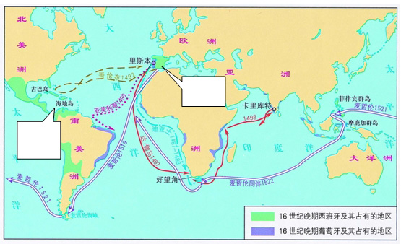
3、（2009·重庆綦江县）观察图一，请将下列国家或地区的英文字母代号填入图中相应的方框内。(2分)
A.西班牙
B.哥伦布发现的新大陆
参考答案
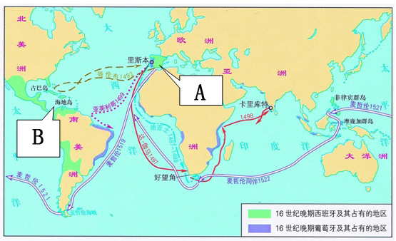
4、（2009·河北）读图，回答问题。(6分)
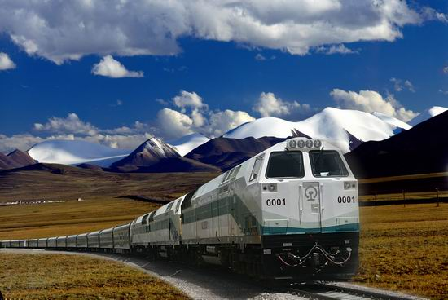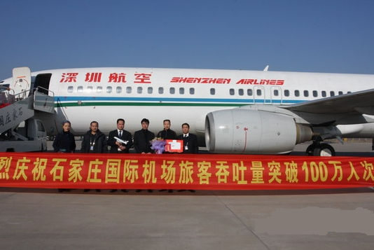
图一 穿行在青藏线上的火车 图二 停靠在石家庄国际机场的飞机
（1）图一、图二所示的交通工具，分别起源于哪位发明家的什么发明成果？(4分)
（2）图中的交通工具与传统的人力、畜力交通工具相比，具有什么优势？(2分)
参考答案：
（1）史蒂芬孙的“旅行者号”蒸汽机车；莱特兄弟的飞机。
（2）便捷、承载量大、舒适(或运输效率高、舒适)。
5、（2009·吉林）阅读图文材料，回答问题。
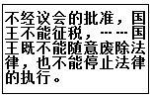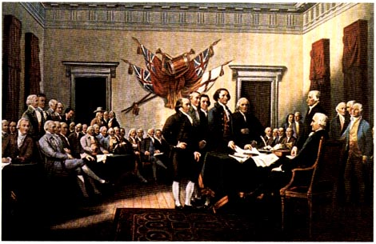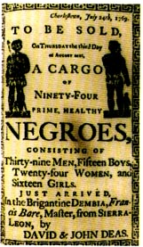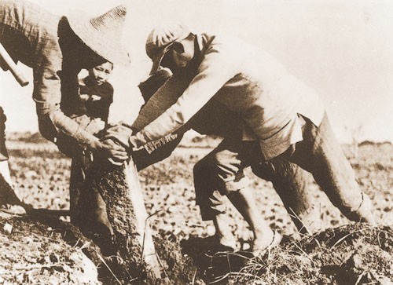
图1 限制国五权利 图2 签署《独立宣言》 图3 拍卖黑人奴隶广告 图4 中国农民拔除地界碑
（1）图1的内容出自哪部法律文献？它的颁布确立了哪个阶级的统治？（2分）
（2）图2反映的内容宣告了么？
（3）结束图3历史的法律文献是什么？写出文献的颁布者。（2分）
（4）图4反映的事件依据哪部法律文献？20世纪五六十年代我国为加强民主与法制建设还有许多重大举措，试举出一例。（2分）
参考答案：
（1）《权利法案》（1分）；资产阶级（1分）；
（2）宣告北美13个殖民地脱离英国独立。（美国独立、美利坚合众国诞生、美国诞生）（1分）；
（3）《解放黑人奴隶宣言》（1分） 林肯（1分）；
（4）《中华人民共和国土地改革法》（1分）；1954年召开第一届全国人民代表大会、颁布《中华人民共和国宪法》（1954年《中华人民共和国宪法》）、实行民族区域自治、西藏完成民主改革等。（答出以上要点之一即可给分，其他答案观点正确，符合题意也可给分）（1分）
6、（2009·北京朝阳）请观察下列两图，结合所学知识回答问题：
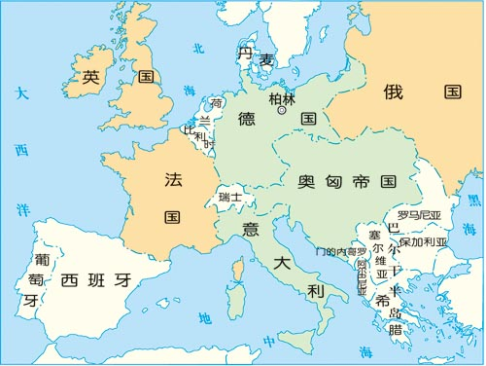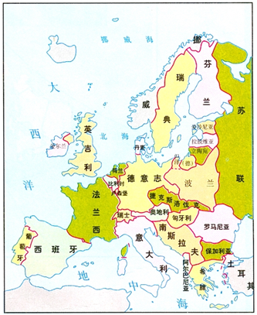
图l 三国同盟和三国协约 图2 第一次世界大战后的欧洲
请回答：
（1）图l中主导“三国同盟”的是哪个国家？（1分）
（2）与图l相比，图2第一次世界大战后的欧洲政治地图发生了怎样的变化？（说出2点即可，2分）
（3）分析产生上述变化的主要原因。（2分）
参考答案：
（1）德国（德意志帝国）（1分）
（2）说明：本问有多种答语。可答以下示例中任两点或其它符合图文内容的两点说法即可。每说出一点给1分，共2分。注意：如例答②可看作答出了三点，答出其中二点即给2分；其它类同。
例答：①德国分成两部分（东普鲁士且陆地相隔）；②德国将阿尔萨斯、洛林交还法国，莱茵河东岸50千米不设访；③波兰独立；④奥匈帝国瓦解（或具体说：原奥匈帝国范围内捷克斯洛伐克、奥地利、匈牙利等独立，部分领土划归波兰、罗马利亚、意大利，塞一克一斯成国）；⑤原俄国波罗的海沿岸爱沙尼亚、拉脱维亚、立陶宛独立建国；⑥俄国更名苏联，首都迁莫斯科，西部边界东移；⑦爱尔兰脱离英国独立；⑧奥斯曼（帝国）更名土耳其……
（3）主要原因：①同盟国战败遭处理； ②俄国发生十月革命走上社会主义，并成立苏维埃联盟。（答出以上任一点即给2分）

材料分析题
1、（2009·扬州）阅读下列材料：
材料一： 1500年以前，人类基本上生活在彼此隔绝的地区中。各种族集团实际上以完全与世隔绝的方式散居各地。直到1500年前后，各种族集团之间才有了直接的交往。从那时起，他们才终于联系在一起……
——斯塔夫里阿诺斯《全球通史》
材料二：
1929年美国华尔街股市崩盘
材料三： 2008年4月源自美国的的次贷危机，迅速波及全球，形成一场史无前例的金融海啸。
2009年4月2日二十国集团领导人第二次金融峰会在英国首都伦敦举行。国家主席胡锦涛出席会议并发表了重要讲话。指出……国际社会要加强协调和合作……只要我们坚定信心、共同努力，就一定能渡过难关，实现我们共同确定的目标。
——摘自《半月谈》
请回答：
（1）材料一中从“彼此隔绝”到“联系在一起”的标志性事件是什么？（1分）
（2）材料二反映的重大历史事件对20世纪30年代的国际关系产生了什么重大影响？（1分）
（3）材料三提出的应对当今国际金融危机的主要对策是什么？（1分）
（4）上述材料从一个侧面反映了世界经济发展的什么趋势？（1分）这种趋势对当今中国来说意味着什么？（1分）
参考答案：
（1）新航路的开辟
（2）1922年-1933年的经济危机，加剧了资本主义经济、政治发展的不平衡性，德、日两国法西斯上台并不断对外侵略扩张，导致凡尔赛一华盛顿体系遭到破坏并不断走向瓦解。
（3）通过加强世界各国之间的联系与合作（或国际社会要加强协调和合作）来应对金融危机
（4）世界经济全球化的趋势；世界经济的全球化，对中国来说意味着机遇，意味着挑战。

2、（2009·扬州）阅读下列材料：
材料一：
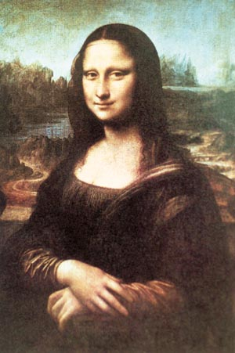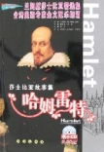
《蒙娜丽莎》 《哈姆雷特》
材料二： 一切享有各种天然能力的人，显然都是平等的：当他们发挥各种动物机能的时候，以及他们的理智的时候他们是平等的。
——伏尔泰
材料三: 人们生来就是而且始终是自由平等的；任何政治结合的目的都在于保存人的自然的和不可动摇的权利，这些权利就是自由、财产、安全和反抗压迫……财产神圣不可侵犯……
——《人权宣言》
请回答：
（1）材料一中的文艺作品体现了怎样的核心思想？（1分）反映了当时哪一个阶级的愿望？（1分）
（2）材料三与材料二之间具有怎样的联系？（1分）
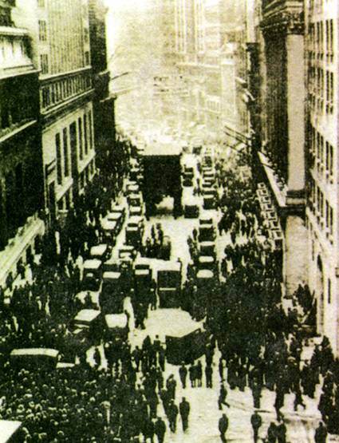
（3）你如何看待《人权宣言》中提出的自由平等原则？（2分）
参考答案：
（1）人文主义思想 反映资产阶级的愿望
（2）材料二以伏尔泰为代表的思想启蒙运动的开展，为材料三法国大革命的爆发提供了思想理论的前提（或奠定了思想基础）。
（3）《人权宣言》提出了自由平等的原则，反映了资产阶级对封建专制制度和封建等级制度的否定（或反映了资产阶级反对封建专制制度和封建等级制度）
3、（2009·武汉）工业文明的足迹(5分)
工业革命以后，人类进入工业文明时代。
(1)工业革命中，科学技术发挥了重大作用。以下是工业革命的知识结构简图，填充其中空缺的内容。(2分)
瓦特发明蒸汽机
美国、德国率先实现电气化
爱迪生发明 ⑥
⑦ 成为世界上第一个工业化国家
重大发明
重要影响
工业革命

(2)新航路开辟以来，世界面貌经历了开始走向整体、整体世界最终形成和“地球村”三个发展阶段。如果新航路开辟使世界开始走向整体，那么，工业革命又对世界面貌产生了怎样的影响?(1分)
(3)科技进步、思想突破、制度创新都是人类文明进步的推动力量。请任选两个方面，仿照下面的样子各举一例，说明这一结论。(注意史实与影响之间的因果联系)(2分)
科技进步:如，格拉姆发明电动机(史实)，推动工业革命进入新阶段(影响)
⑧
思想突破:如，伏尔泰提出“天赋人权”(史实)，为法国大革命作了舆论准备(影响)
⑨
制度创新:如“一国两制”伟大构想提出(史实)，香港、澳门回归祖国(影响)
⑩
参考答案：
(1)⑥电灯
⑦英国
（2）整体世界最终形成
(3)科技进步:⑧爱迪生发明电灯，推动人类进入电气时代
思想突破:⑨马克思、恩格斯创立科学社会主义，指导俄国十月革命取得胜利
制度创新:⑩中国确立社会主义制度，现代化建设取得重大成就
4、（2009·湖北咸宇）阅读下列材料：
材料一：新华网华盛顿（2008年）9月14日电：美国联邦储备委员会前主席格林斯潘说，美国正陷入“百年一遇”的金融危机中，这场危机引发经济衰退的可能性正在增大。
材料二：1933年，罗斯福就任美国总统。为了对付经济危机，他一上任，就宣布实行新政。
材料三：楚天都市报讯（2009年3月23日）昨日上午，武汉至孝感、黄石、咸宁、黄冈4条城际铁路在武昌流芳火车站同时宣告动工，一个以武汉为核心、连接周边8市的“半小时铁路网”建设拉开序幕。
请回答：
（1）根据材料一和材料二，结合所学知识，说说20世纪20年代的哪一年一次空前严重经济危机在美国爆发？（1分）

（2）根据材料二，结合所学知识，说说罗斯福新政的中心措施是什么？（1分）

（3）根据材料一、材料三和罗斯福新政的有关知识，结合你所所了解的课外知识，说说武汉至孝感、黄石、咸宁、黄冈城际铁路的动工，是中国各级政府应对当前金融危机在什么方面采取的重要措施？（1分）采取这样的措施将起到什么作用？（1分）
参考答案：
（1）1929年（1分）
（2）国家对工业的调整。（1分）
（3）方面：在扩大国内需求方面（或在加快民生工程、基础设施建设方面）（1分）
作用：促进经济平稳较快增长。（或对武汉城市圈建设提供有力的交通运输保障）（1分）（与参考答案意思相近，言之有理，可酌情给分）

5、（2009·广西玉林）阅读下列材料：
随着克里米亚的灾难，农奴的不断上升的压力变得不可抗拒起来，……较有远见的贵族都赞同把农奴从以往一向将他们束缚在小块土地上的契约中解放出来。这样，贵族打算将小块土地联成一片，采用有效的、大规模的农业技术，并仅仅雇佣那些其劳动图实际上为他们所需要的从前的农奴做散工，……由于这些情况相结合，亚历山大二世能在1861年3月1日颁布废除农奴制的法令。……这是俄国历史上的一个重大转折点，甚至比美国历史上1863年的《解放宣言》更重大。在美国，《解放宣言》仅关系到少数民族黑人，而在俄国，废除农奴制的法令涉及到占压倒多数的人口。
——[美]斯塔夫里阿诺斯《全球通史》
请回答：
（1）根据材料归纳俄国农奴制改革的背景。（2分）
参考答案：
①克里米亚战争的失败加剧了国内危机。
②农奴制阻碍了俄国资本主义发展。
③农奴反抗斗争高涨。④贵族希望废除农奴制。（答对2点即可得2分）
（2）材料中的《解放宣言》是在美国历史上哪次战争中颁布的？这一文件的颁布对战争进程有何影响？（2分）
参考答案：
战争：南北战争或美国内战或第二次资产阶级革命。（1分）
作用：扭转了北方失利的局面。（1分）
（3）从资本主义发展的角度分析俄国废除农奴制与美国颁布《解放宣言》的共同作用。（2分）
参考答案：
作用：①解放了劳动力。
②扩大了国内市场。
③促进了资本主义的发展或为资本主义的发展扫清了障碍。（答对2点即可得2分）
6、（2009·山东菏泽）阅读材料，回答问题。（9分）
材料一 实际上，严格的全球意义上的世界历史直到哥伦布、达·伽马和麦哲伦进行远航探索时才开始，在这以前，只有各民族相对平行的历史，而没有一部统一的人类历史。
（1）材料一中的“远航探索”指的是什么历史事件？（1分）“远航探索”对世界有哪些影响？（2分）

材料二 当今世界各国、各地区在生产、流通和消费等领域相互联系、相互渗透，整个世界已经变成一个小小的“地球村”。
（2）材料二反映了当今世界经济发展的什么趋势？（1分）请从你身边衣食住行等方面举一例加以说明。（2分）

7、（2009·山东日照）阅读材料，回答问题。（9分）
材料一 实际上，严格的全球意义上的世界历史直到哥伦布、达·迦马和麦哲伦进行远航探索才开始。在这以前，只有各民族相对平行的历史，而没有一部统一的人类历史。
（1）材料一中的“远航探索”指的是什么历史事件？（1分）“远航探索”对世界有哪些影响？（2分）

材料二 当今世界各地、各地区在生产、流通和消费等领域相互联系、相互渗透，整个世界已经变成一个小小的“地球村”。
（2）材料二反映了当今世界经济发展的什么趋势？（1分）请从你身边衣食住行等方面举一例加以说明。（2分）

材料三2005年12月，世界贸易组织部长会议在香港举行，来自世界各地的反对者们组织了大规模的游行示威。（见右图）
（3）你对材料三中“反对者们”的做法是否赞同？请说明你的理由。（3分）
参考答案：
（1）新航路的开辟。（1分）世界开始连成一个整体；促进资本主义的发展；西方列强开始了殖民掠夺和扩展。（2分。答出其中任意两项即可得分）
（2）趋势：经济全球化。（1分）事例：（２分。学生能从身边的交通、通讯、服装、餐饮等方面举例，言之有理即可得分）
（３）看法。（３分）赞同：因为全球化使发展中国家处于不利境地。反对：因为全球化促进了经济发展，有利于商品和资本流动，有利于高新科技的推广，有利于世界各国发挥自身的优势等。第（３）问说明：观点和理由相符可得３分；观点和理由不符，但理由充分可得２分；只有观点不能正确说出理由不得分。
8、（2009·辽宁锦州）阅读下列材料，回答问题(4分)
材料一 1776年7月4日，大陆会议颁布了《独立宣言》。它宣称所有的人生而平等，造物主赋予他们不可剥夺的权利，其中包括生命、自由和对幸福的追求。……《独立宣言》宣告北美13个殖民地脱离英国，建立独立的美利坚合众国。
材料二 1852年，斯托夫人抨击奴隶制的小说《汤姆叔叔的小屋》一出版即大受欢迎，印刷上百万册，被搬上戏剧舞台后更是家喻户晓。一时间，北方涌起废奴主义浪潮。林肯总统称赞她是“发动了一次战争的小妇人”。
请回答：
(1)材料一中的《独立宣言》是在美国哪次战争中颁布的?这次战争的主要领导人是谁?(2分)
(2)材料二中的“战争”是指什么?林肯在这次战争中颁布的有关奴隶问题的重要文献是什么?(2分)
参考答案：(满分4分)
(1)美国独立战争(1分)，华盛顿(1分)
(2)美国南北战争(或美国内战)(1分)，《解放黑人奴隶宣言》(1分)

9、（2009·湖南常德市）阅读下列材料：
材料一：漫画《争吵与签约》
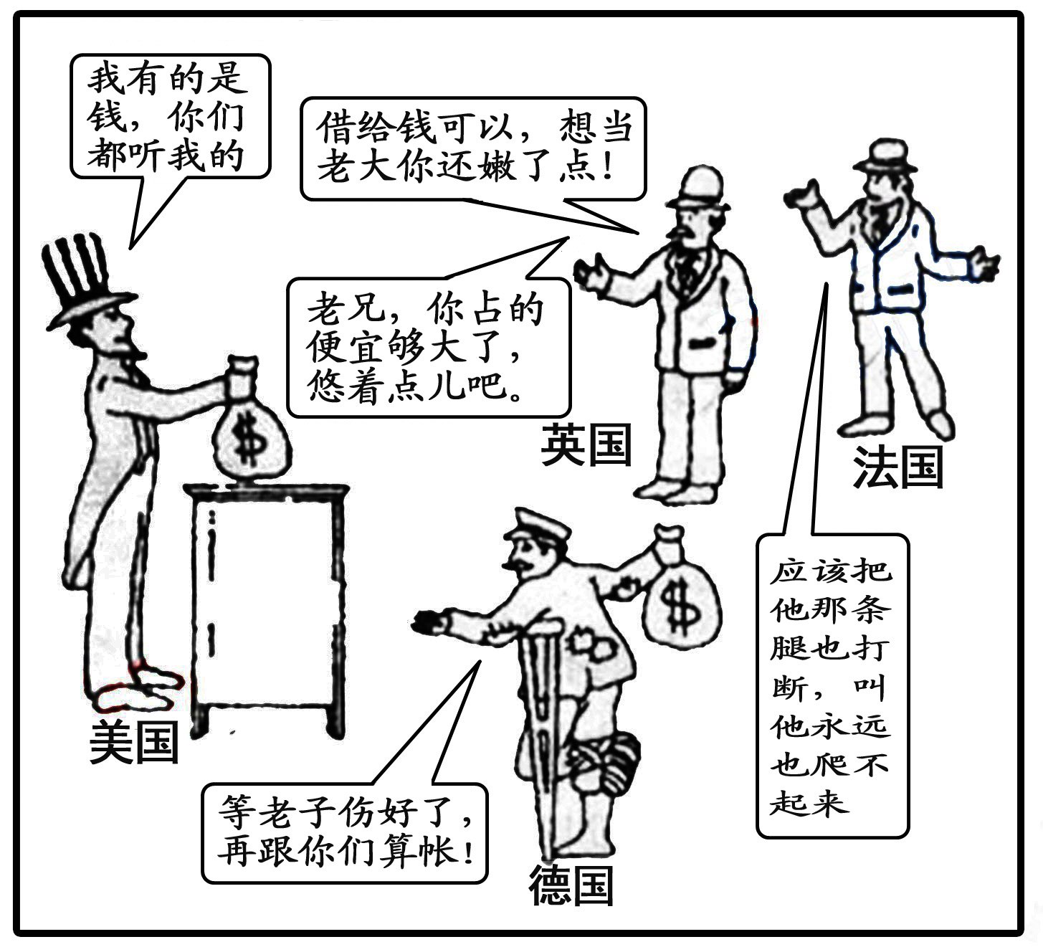
材料二：1919年5月2日，北京《晨报》发表《外交警报敬告国人》一文，沉痛地说：“胶州亡矣，山东亡矣，国将不国矣！”……5月3日晚，北京大学及北京各高校学生代表上千人在北大法科礼堂集会，由《京报》主笔邵飘萍报告中国外交的失败情况，群情激愤。北大一位同学当场咬破中指，撕断衣襟，血书“还我青岛”四个大字，全体同学更加激愤。第二天五四运动爆发了。
——人教版八年级历史上册
材料三：中国的土地可以征服而不可以断送！
中国的人民可以杀戮而不可以低头！
——五四传单
材料四：五四运动期间，天津学生联合会贴出一幅对联“振民气合民力万众一心；御国敌除国贼匹夫有责。”
请回答：
（1）根据材料一，你能说出主宰巴黎和会的是哪几个国家？他们最终争吵的结果怎样？

（2）结合材料一、二，分析五四运动爆发的原因。

（3）结合材料和所学知识，你认为最能体现五四运动性质的口号是什么？

（4）结合材料二和材料四，你认为材料四中的“国敌”指什么？

（5）你从材料中理解到了怎样的五四精神？

参考答案：
（1）主宰国；美国、英国、法国；（3分）争吵结果：签订了《凡尔赛和约》。（1分）
（2）爆发的原因：巴黎和会拒绝了中国提出的正义要求，还无理的将第一次世界大战前德国强占山东的特权交给日本。（2分）
（3）口号：“外争主权，内除国贼”。(1分)
（4）“国敌”指日本。（1分）
（5）五四精神：爱国主义精神；不畏强暴、不怕牺牲、英勇斗争的精神。(2分)

10、（2009·广西桂林）阅读下列材料
材料一 “第二次产业革命，从化工、电力和内燃机等工程技术的突破开始，使人类进入了电气时代……科技转化为生产力的能力加强、速度加快，成百上千倍地提高了社会生产力和劳动生产率。可以说，这100多年来，全世界所创造的生产力比以往一切世代所创造的全部生产力的总和还要多，还要大。”
——江泽民在两院院士大会上的讲话（2002年5月28日）
材料二 “一战”中，战争双方都利用工业文明的先进技术制造出了许多杀伤力、破坏力很强的武器。如毒气弹、坦克、飞机、远程大炮等。由于这些新式武器投入战场，使战争双方死伤人数达3000余万，造成的经济损失达3400多亿美元，这次战争甚称人类历史上一次空前的浩劫。
——天天加油网 历史教案《珍爱和平》
请回答：
（1）根据材料一并结合所学知识，指出第二次工业革命在科技与实践的结合方面具有什
么特点？（不能照抄材料原话）请说出一项在电讯领域的发明成果。（2分）
（2）根据材料二并结合所学知识，指出第一次世界大战的性质。请举出发生在西线的一次战役。（2分 ）
（3）以上两则材料说明了一个什么道理？你从中得到了怎样的启示？（2分）

11、（2009·广东）阅读下列材料：
材料一 郑和远航时，随行的人员一般在27000左右，所乘坐的“宝船”最大的长44丈4尺，宽18丈，是当时世界上最大的海船，船上装备了当时最先进的航海导航技术。
材料二 哥伦布等的海上活动，都比郑和晚得多，他们几次航行，人数在100人左右，船只三、四艘，吨位最大的仅120吨。
——摘编自《义务教育历史教师教学用书》
材料三 英国马嘎尔尼使团1793年来到中国时的日记记载：（在定海时）惊奇地发现中国帆船很不结实。安得逊看了两个世纪以前的图画后发现，“帆船没有任何变化”。马嘎尔尼写道：“他们这毫不掩饰对我们航海技术的赞赏，然而，他们从未模仿我们的造船工艺或航海技术。他们顽固地沿用他们祖先的方法”。
——佩雷菲特《停滞的帝国•两个世界的相撞》
材料四 2009年1月6日，中国海军舰艇编队赴亚丁湾、索马里海域开始执行第一次护航任务。护航舰艇编队是由新型导弹驱逐舰“武汉号”、“海口号”和综合补给舰“微山湖”号组成，都是我国自行设计制造、武器装备性能先进的现代化军舰。伴随着改革开放的大潮，一艘艘新型导弹驱逐舰走进人民海军的行列，驶向万里海疆，走向远洋，走向深蓝。
——摘编自“新华网”
请回答：
（1）比较材料一与材料二，你能得出什么结论？（不得照抄原文）（3分）
（2）结合所学知识，指出导致出现材料三所述情况的主要原因。（2分）
（3）依据材料四，结合所学内容概述中国海军为什么能够保卫祖国海疆甚至赴海外执行护航任务？（4分）
（4）综合以上材料，你能得到什么启示？（3分）
参考答案：
（1）郑和远航比欧洲航海家哥伦布等的海上活动时间早，船队规模大，导航技术先进。（3分）
（2）清政府实行闭关锁国政策；因循守旧，固步自封，缺乏创新精神等。（2分）
（3）新中国的成立，使中国真正成为独立自主的国家；一直以来我国政府重视加强国防建设；改革开放后，随着我国综合国力的不断增强，我国海军现代化水平有了明显提高，活动范围也逐步扩大。（答到其中一点给2分；答到其中两点给4分；言之有理酌情给分，满分4分。）

12、（2009·江苏徐州）(12分)19世纪60年代至90年代末，中日两国都发生了重大的历史事件，其结局与影响却截然相反。今天让我们探究这段历史，以资借鉴。
阅读下列材料，回答问题：
材料一 查治国之道，在乎自强。而审时度势，则自强以练兵为要，练兵又以制器为先。
——《同治夷务》
材料二 戊戌变法是一次资产阶级的爱国政治运动，加快了中国近代化的进程。维新派在帝国主义侵略日益加深的紧要关头，要求挽救民族危亡，发展资本主义，具有爱国和进步的意义。这次变法广泛传播了资产阶级政治学说和自然科学知识，对中国社会起到了思想启蒙的作用。
材料三 当日本在19世纪中叶开始面临西方资本主义国家的侵略威胁时，能够以这些国家为榜样，顺利地实现了本国的社会变革，走上独立的资本主义发展道路。
——吴于廑、齐世荣：《世界史·近代史编》
(1)材料一是哪一派别的观点?(1分)该派别掀起了一场什么运动?(1分)该运动在中国近代 史上的地位如何?(1分)

(2)据材料二，维新变法对中国近代社会所起的作用中最突出的一点是什么?(1分)

(3)材料三中日本“社会变革”(即明治维新)的主要内容表现在哪些方面?(5分)

(4)据材料三，写出明治维新在促进日本向资本主义社会转变中所起的重要作用。(1分)

(5)从明治维新和维新变法的成败中，你得到怎样的启示? (2分)
参考答案：
(1)洋务派。 (1分)洋务运动。 (1分)是中国近代化的开端。 (1分)
(2)对中国社会起到了思想启蒙的作用。(1分)(答思想启蒙也给分)
(3)①政治上“废藩置县”，由中央直接治理，使日本成为天皇统治下的中央集权制国家。
②经济上废除关卡和行会制度，兴办工商业，引进西方技术；允许土地自由买卖。
③文教上采用欧美学制，设立新式学校，实行小学义务教育，发展中等和高等教育。
④生活上革除旧习，提倡欧美生活方式，穿西服，吃西餐。
⑤军事上废除武士制，实行征兵制，建立效忠天皇的“皇军”。
(每点l分，考生答出五个方面即给本问满分5分。如答全具体内容，也给满分)
(4)使日本顺利地实现了本国的社会变革；使日本走上独立的资本主义发展道路。
每点l分，答出其中任意l点即可)
(5)顺应时代发展潮流；得到广大人民群众支持；举国上下通力合作；遵循客观规律；
摒弃落后，学习先进；结合国情，立足现实；生产关系…定要适应生产力发展；
一切从实际出发，实事求是；勇于探索和创新等。
(答出其中任意2点即给2分。不拘泥于参考答案，符合题意，言之有理即可给分)

13、（2009·广东揭阳）材料解析题（共11分）
阅读下列材料，回答问题
材料一：市场总是在扩大，需求总是在增加，甚至工厂、手工业也不再能满足需要了，于是，蒸汽机器引起了第一次工业革命。
材料二：1870年以后，第二次工业革命促使科学技术突飞猛进地发展，各种新技术，新发明陈出不穷，特别是电力的发明，并迅速应用于工业生产，大大促进工业的发展。
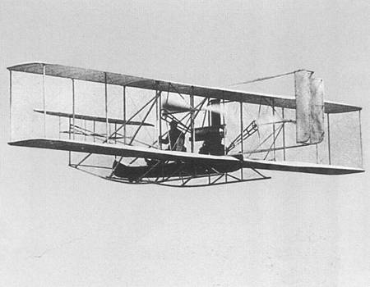
材料三：观察下列图片
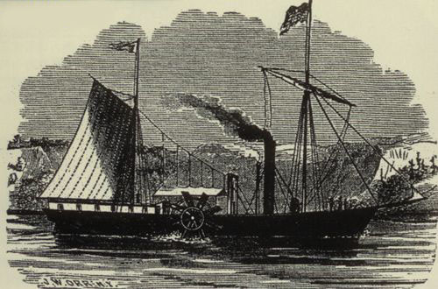
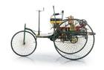
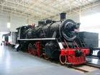

图一、蒸汽轮船 图二、飞机 图三、汽车 图四、蒸汽机车
请回答：
（1）依据材料一回答“蒸汽的机器”是谁改良的？它使人类进入什么时代？这种机器首先在什么部门开始应用？（3分）
（2）结合材料二回答：第二次工业革命使人类进入什么时代？（1分）有发明大王称号的美国发明家是谁？（2分）请列举这一阶段出现的新通讯工具（1分）
（3）材料三是几个科学家的发明，请你从给出的发明家中选出图一、图二的发明者（填字母）（4分）
A．莱特兄弟B．富尔顿C．本茨D．史蒂芬孙
图一的发明者 图二的发明者
参考答案：
（1）瓦特 蒸汽时代 棉纺织业
（2）电气时代 爱迪生 可列举：电话或无线电通讯技术
（3）B A
14、（2009·重庆）阅读下列材料：
材料一 无论就其深度还是广度而言，第二次工业革命都远远超过第一次工业革命。就深度而言，第二次工业革命是19世纪的电磁学和热力学这两门新兴科学物化的技术成果；就广度而言，第二次工业革命遍及一切与功、电、磁、热、光相关的技术领域。时至今日，人们仍然时时刻刻地直接感受着它所带来的恩惠。
——华东师范大学出版社《世界历史》
材料二 科学在铸造世界的未来上能起决定性的作用……没有科学，现代工业国家就一点也不能存在……一个国家若不充分利用自己的知识资源来推进科学，并推广科学的运用，它就不能长久继续存在。
——英国贝尔纳《历史上的科学》
请回答：
（1）根据材料一，指出第二次工业革命就其深度与广度而言超过第一次工业革命的具体表现。结合所学知识，任举一例说明第二次工业革命至今给我们带来的“恩惠”。（3分）
（2）根据材料二，概括说明科学的作用。（2分）
（3）综合上述材料，你有何感想？（1分）
参考答案：
（1）深度：第二次工业革命是19世纪的电磁学和热力学这两门新兴科学物化的技术成果；广度：第二次工业革命遍及一切与功、电、磁、热、光相关的技术领域（2分）；电灯、汽车等（1分，其他符合题意的答案可同等给分，但总分不超过1分）。
（2）科学在铸造世界的未来上能起决定性的作用；一个国家要长久继续存在就必须推进科学、推广科学的运用。（2分）
（3）科学技术是第一生产力；社会的进步，离不开科学等。（1分，其他符合题意、言之成理的答案可同等给分，但总分不超过1分。）
16、（2009·四川内江）阅读材料：
材料一 经过漫长的航行后，他和同伴于1492年10月12日突然发现远处有陆地，于是高兴地前往，到了近处一看，原来是座海岛，这个岛就是现在美洲加勒比海上巴哈马群岛中的瓜纳哈尼岛。
材料二
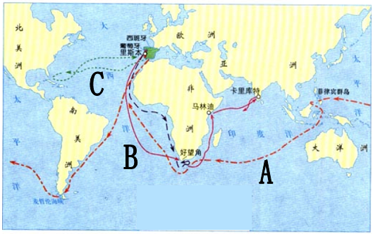
请回答：
（1）材料一中的“他”是指哪一位航海家？（1分）
（2）材料二中有A、B、C三条航线，哪一条是环球航行路线？（1分）率领这支环球航行船队的航海家是谁？（1分）
（3）最早开辟新航路的是哪两个国家？（2分）
（4）谈谈新航路开辟的影响。（2分）
参考答案：
（1）“他”指哥伦布（1分）。
（2）环球航行路线为“A”（1分）；航海家是麦哲伦（1分）。
（3）葡萄牙、西班牙（各1分）。
(4)影响：沟通了四大洲，把世界联结成一个整体，扩大了各国间的交流，促进了欧洲资本主义的发展，引发了西欧人殖民掠夺的狂潮（答其中任意一点给1分，共2分）。
16、（2009·四川内江）阅读材料：
材料一 1876年，定居美国的英国人贝尔发明了电话，这种电话经过改进，很快在许多国
家使用，电话通讯事业发展起来。
材料二 他是举世闻名的美国大发明家，他一生中共获得1000多项发明专利权，被称为“发明大王”。
请回答：
（1）材料一中反映的科技成果出现在第几次工业革命中？（1分）这次工业革命使人类跨人了什么时代？（1分）在这次工业革命中，还出现了哪些新的交通工具？（2分）
（2）材料二中“发明大王”是谁？（1分）他最重要的发明是什么？（1分）
参考答案：
（1）第二次工业革命（1分）；电气时代（1分）；汽车、飞机（各1分，答电车也可给1分）。
（2）爱迪生（1分）；电灯（电灯泡，1分）
17、（2009·攀枝花）阅读下列材料
材料一：1858年林肯说：“一幢裂开的房子是站不住的，我相信这个政府不能永远保持半奴隶、半自由的状态。我不期待联邦解散，我不期望房子崩塌，但我的确期望它停止分裂。”。
材料二：（在叛乱地区）“为人占有而做奴隶的人们，都应在那时（1863年元旦）及以后永远获得自由，合众国政府行政部门，包括海、陆军当局，将承认并保障这些人的自由。”材料三：国家主席胡锦涛在北京发表的2007年新年贺词中说（节选）：我们将坚持和平统一、一国两制的对台基本方针，坚持一个中国原则（即实现祖国和平统一的基础和前提）决不动摇，争取和平统一的努力决不放弃。
请回答：
（1）在材料一中，造成“房子裂开”的根本原因是什么？（2分）林肯最终是通过什么方式来解决“房子裂开”问题的？（1分）
（2）材料二的内容出自什么法律文件？（1分）
（3）结合上述材料，简单谈谈你对维护国家统一的看法？（2分）
参考答案：
（1）南北矛盾不可调和，黑人奴隶的存废问题是焦点（2分） 南北战争（1分）
（2）《解放黑人奴隶宣言》（1分）
（3）①制定法律，坚决反对“台独”，依法维护国家主权和领土完整；②坚持“和平统一，一国两制”的基本方针，尽最大的努力和平统一；③针对“台独”分裂势力和国际上干涉中国内政的反华势力，决不承诺放弃使用武力维护国家统一。言之有理均可以得分（2分）
18、（2009·成都）（13分）社会的进步离不开改革，改革是历史发展的强大动力，对社会进步起着巨大的推动作用。阅读材料，回答问题。
材料一：“当日本19世纪中叶开始面临西方资本主义国家的侵略威胁时，能够以这些国家为榜样，顺利地实现了本国的社会变革，走上独立的资本主义发展道路。”
摘自《世界史·近代史稿》
材料二：胡锦涛说：“改革开放是决定当代中国命运的关键抉择，是发展中国特色社会主义、实现中华民族伟大复兴的必由之路；只有社会主义才能救中国，只有改革开放才能发展中国、发展社会主义、发展马克思主义。”
摘自新华网2008年9月27日“胡锦涛谈改革开放”
请回答：
（1）材料一中所说的日本“社会变革”指的是什么重大事件？这次变革在政治、经济、文化上有哪些措施？对日本国家发展起了怎样的作用？（6分）
（2）依据材料二，指出中国的“改革开放”始于哪一年召开的什么会议？这次会议有何重大决定？（4分）
（3）依据“改革开放是决定当代中国命运的关键抉择”，指出这次会议的重大意义。（3分）
参考答案：
（1）日本明治维新（2分）主要方面：政治上，废藩置县；经济上，兴办工商业，引进西方技术；允许土地自由买卖；文化教育上，设立新式学校，实行义务教育。（3分）作用：使日本走上资本主义道路，逐渐强大起来。（1分）
（2）1978年，中共十一届三中全会（2分）决定：把党和国家的工作重点转移到社会主义现代化建设上来，实行改革开放。（2分）（3）意义：形成了以邓小平为核心的中央领导集体（2分），揭开了我国改革开放的序幕，实现了新中国成立以来党的历史上具有深远意义的伟大转折。（1分）
19、（2009·成都）（11分）发生于17世纪的英国资产阶级革命冲破封建社会的漫漫长夜，使英国获得了新生；发生于18世纪的第一次工业革命，用新的发明创造改变了人类社会的面貌。这两次重大历史事件都发端于英国。据此，阅读材料，回答问题。
材料一：“以国王权威停止法律或停止法律实施之僭越权力，为非法权力。”
材料二：第一次工业革命的发明
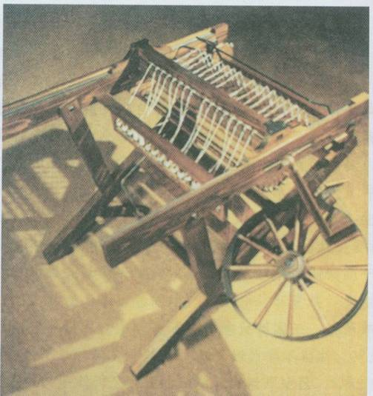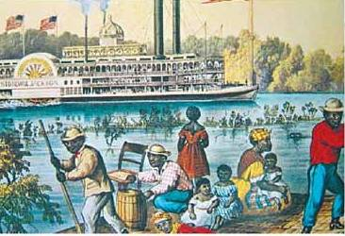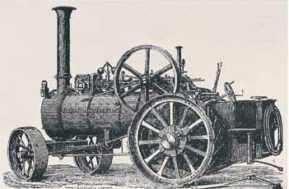
A B C
请回答：
（1）材料一摘自英国于何时发表的哪一重要文件？指出该文件颁布的主要目的？有何重大意义？（6分）
（2）依据材料二的图片，写出三项发明的名称及最早的研制者。（3分）
（3）指出第一次工业革命与英国资产阶级革命的关系。（即工业革命的前提）（2分）
参考答案：
（1）1689年《权利法案》。（2分）目的：限制王权。（王权受到法律的限制，国家政权实际由议会执掌。）意义：资产阶级君主立宪制政权在英国建立起来。（2分）
（2）A：珍妮纺纱机；哈格里夫斯；（1分）B：汽船；富尔顿；（1分）C：蒸汽机车；史蒂芬孙（1分）
（3）资产阶级统治的确立为工业革命提供了前提。（2分）
20、（2009·福建泉州）阅读下列材料，回答问题。
材料一：凡未经国会同意，以国王权威停止法律或停止法律实施之僭越权力，为非法权力。凡未经国会准许，借口国王特权，为国王征收，或供国王使用而征收金钱，超出国会准许之时限或方式者，皆为非法。
——摘自北师大版历史九年级上册
（1）材料一出自哪部文献？这一文献颁布后在英国确立的政治体制是什么？（4分）

材料二：康熙帝说：“今天下大事，皆朕一人亲理，无可旁贷，若将要务分任他人，则断不可行。所以无论巨细，朕必躬自断制。”
——摘自北师大版历史九年级上册
（2）材料二反映了当时中国的政治体制是什么？中国皇帝的权力与材料一英国国王的权力有何不同？（4分）
（3）“英国资产阶级革命推动了世界历史进程”，请结合所学知识，回答得出这一结论的历史依据（举一例即可）。（2分）
参考答案：
（1）《权利法案》（2分）确立了君主立宪制。（2分）
（2）君主专制（或封建专制）；（2分）中国皇帝的权力至高无上，英国国王的权力受到宪法的制约。（2分）
（3）法国大革命。美国独立战争。工业革命。（回答其中一点即可）
21、（2009·陕西）（8分）阅读材料，回答问题。
材料一 材料二
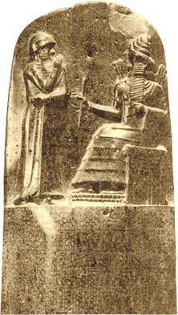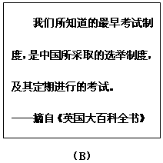
请回答：
（1）材料一所示文明成果，是古巴比伦王国制定的 （1分）
（2）选做题：以下两个小题，请任选一个作答。（如果两个都答，按第①小题计分）
①依据材料二（A）所示信息，简述秦朝行政系统的基本特点及历史影响。（3分）
②材料二（B）所述，“最早考试制度”指什么制度？这种制度有何历史影响？（3分）
材料三 《权利法案》的颁布，打开了通向议会君主制的大门。从此之后，离开议会的财政支持，国王寸步难行；“国王依靠自己生活”的原则终于成为陈迹，“国王依靠议会生活”的新时代开始了。
（3）材料三所述，“‘国王依靠议会生活’的新时代开始了”含义指什么？（2分）
（4）综合上述材料，结合你的回答，谈谈我们应如何正确对待这些文明成果。（2分）
参考答案：
（1）《汉谟拉比法典》；
（2）①特点：中央集权；（1分）影响：加强了封建统治；巩固了国家统一；为后世历代统治者所沿用。（答出一点即可）（2分）
②制度：科举制度；（1分）影响：有利于选拔人才；扩大了统治基础；促进了教育文化事业的发展；为后世所沿用等。（答出一点即可）（2分）
（3）含义：王权受到了限制，实行了君主立宪制，资产阶级统治开始了。
（4）态度：尊重这些文明成果；对中华民族所创造的文明成果，要继承精华，并加以弘扬；对世界其他地区和民族所创造的文明成果，要学习、借鉴、吸收；对这些文明成果的精华，要在传承的基础上，进行创新，推动人类社会的发展。（符合题意，观点正确，言之有理，均可得分）（答出一点即可）
22、（2009·陕西）（6分）阅读材料，回答问题。
材料一 “14日，星期二，无事。”这是路易十六对1789年7月14日的描述。但是，路易十六认为无事的这一天，却成为一个改写法国历史的最重要的日子。这天，手持武器的巴黎市民攻占了巴士底狱，这是推翻专制统治最具象征意味的形式。由此开始，一场对法国乃至世界产生重大影响的革命发生了。
材料二 19世纪中期，俄国仍是一个落后的封建农奴制国家，处于危机之中，沙皇亚历山大二世深感，“与其等农民自下而上解放自己，不如自上而下来解放农民”。随后，他颁布法令，开始了改革。
请回答：
（1）依据上述材料，结合所学知识，简要指出世界近代史上欧美社会发展的主要趋势。（1分）
（2）材料一所述，“一场对法国乃至世界产生重大影响的革命”指什么？材料二反映了俄国历史上的什么改革？（2分）这两个重大事件分别对法、俄两国产生了怎样的积极影响？（2分）
（3）通过对上述问题的思考，请你谈谈对法、俄两国能够跻身世界强国之林的认识。（1分）
参考答案：
（1）主要趋势：资本主义的产生、发展。
（2）重大事件：法国大革命或法国资产阶级革命；俄国农奴制改革或俄国1861年改革。积极影响：法国：摧毁了法国的封建专制制度，对世界历史发展产生了重大影响。俄国：走上了发展资本主义道路。
（3）认识：顺应历史潮流，抓住历史机遇；只有不断变革、创新，才能推动社会向前发展等。（符合题意，观点正确，言之有理，均可得分）（答出一点即可）
23、（2009·湖北黄石）阅读下列材料：
材料一：政治方面，明治政府宣布士农工商平等，废除贵族称号，允许平民有选择职业的自由；经济方面，明治政府兴建工厂，保护私人企业的发展；社会生活方面，提倡文明开化，努力发展教育。
材料二：
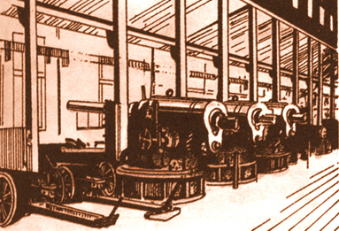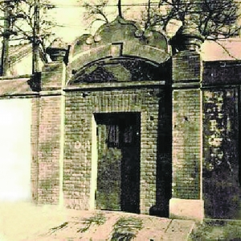
图一：江南制造总局的机器房 图二：汉阳铁厂 图三：京师同文馆
请问答：
（1）根据材料一指出明治维新的性质。（1分）
（2）根据材料二分别指出图一、图二、图三所反映的洋务运动的主要内容。（3分）
（3）根据以上材料并结合所学知识，从内容、结果两方面比较中日两中在向西方学习上有什么不同（4分）
参考答案：
（1）资产阶级性质的改革；
（2）以自强为口号，创办军事工业；以求富为口号，创办民用工业；兴建新式学堂；
（3）内容：洋务运动主要学习西方先进技术，进行经济方面的学习；明治维新有政治、经济、社会生活；结果：洋务运动没有使中国走上富强的道路，失败了；明治维新使日本走上资本主义道路，成功了。
24、（2009·青海兰州）（10分）阅读下列材料：
材料一：什么力量迫使他们搞改革呢？这就是把俄国拖上资本主义道路的经济发展的力量。地主农奴主不能阻挠俄国同欧洲商品交易的增长，不能保持住旧的崩溃的经济形态。如克里木（克里米亚）战争显示出农奴制俄国的腐败和无能。解放以前，农民的“叛乱”每十年都要高涨一次。这使头号大地主亚历山大二世不得不承认，从上面解放比等待从下面推翻要好些。
──列宁《“农民改革”和无产阶级农民革命》
材料二：在农奴制改革前夕，有这样一个地主，人们问他为什么不使用打谷机时，他回答说：“打谷机要花费许多钱，它需要修理，还需要喂养马匹（用马匹来带动机器）；而农民一文钱也不要花费。”
──《俄国农奴制度的废除》
材料三：如果总的看一看1860年俄国国家全部结构的改变，那就必然会承认，这种改变是封建君主制转变的道路上的一步。不仅从经济观点来看是正确的，而且从政治观点来看也是正确的。
──列宁《关于纪念日》
请回答：
（1）从材料一中归纳指出俄国实行农奴制改革的原因。（不得摘抄材料原文） （4分）
（2）材料二反映了什么问题？（4分）
（3）材料三认为这场改革是俄国历史的转折点，你能说出其中的理由吗？（2分）
参考答案：
（1）资本主义经济的发展；克里米亚战争的失败；农奴的反抗；（答出其中两条即可4分）（2）农奴制下，地主不关心生产技术的改进或农奴制阻碍资本主义的发展或地主残酷剥削农奴等；（4分）
（3）使俄国走上了发展资本主义的道路。（2分）
25、（2009·湖北襄樊）【谋思变法改革】（6分）
材料一：政治方面，“废藩置县”，加强中央集权；经济方面，允许土地买卖，引进西方技术，鼓励发展近代工业；社会生活方面，提倡“文明开化”，即向欧美学习，努力发展教育。
——选自人教版教材九年级上册
材料二：《马关条约》签订的消息传到北京，正在北京参加科举考试的康有为和梁启超，邀请各省参加科举考试的举人，联名上书光绪帝，反对同日本议和，请求变法图强。
——选自人教版教材八年级上册
请回答：
（1）材料一是日本明治维新的主要内容，其中体现其性质的是哪一方面的内容？（1分）
（2）明治维新对日本有哪些积极影响？（2分）
（3）材料二反映的是历史上的哪一事件？从材料中可以看出维新派的目的是什么？（2分）
（4）不论是变法还是改革，对该国的历史都起到了一定的作用。由此你得到了说明启示？（1分）
参考答案：
（1）经济方面的内容（答这方面的具体内容也可）。（1分）
（2）使日本从一个闭关锁国的国家，逐步转变为资本主义国家，摆脱了沦为半殖民地国家的命运，是日本历史的重大转折点。（一点一分，答对任意两点，可得2分，满分不超过2分）
（3）“公车上书”（1分）、变法图强或救亡图存。（1分）
（4）启示：①改革是人类发展的不竭动力；②一个国家或民族只有在不断改革中进取；③改革是顺应时代发展的大事；④改革要符合本国国情。可以从明治维新措施的某一方面去谈：如：我们要善于学习外国先进的科学技术，把我国建设成为一个工业强国；重视教育、发展科技、科教兴国等。可以从戊戌变法的措施或维新变法人士的进步思想方面去谈。如：维新派通过变法改变中国贫弱（落后）局面，是进步的；学习他们热爱祖国，振兴中华的高尚情操等。（答对任意一点可得1分）
26、（2009·广东揭阳）阅读下列材料，回答问题（共11分）
材料一：市场总是在扩大，需求总是在增加，甚至工厂、手工业也不再能满足需要了，于是，蒸汽机器引起了第一次工业革命。
材料二：1870年以后，第二次工业革命促使科学技术突飞猛进地发展，各种新技术，新发明陈出不穷，特别是电力的发明，并迅速应用于工业生产，大大促进工业的发展。
材料三：观察下列图片
图一 蒸汽轮船 图二 飞机 图三 汽车 图四 蒸汽机车
请回答：
（1）依据材料一回答“蒸汽的机器”是谁改良的？它使人类进入什么时代？这种机器首先在什么部门开始应用？（3分）
（2）结合材料二回答：第二次工业革命使人类进入什么时代？（1分）有发明大王称号的美国发明家是谁？（2分）请列举这一阶段出现的新通讯工具（1分）
（3）材料三是几个科学家的发明，请你从给出的发明家中选出图一、图二的发明者（填字母）（4分）
A．莱特兄弟 B．富尔顿 C．本茨 D．史蒂芬孙
图一的发明者 图二的发明者
参考答案：
（1）瓦特；蒸汽时代；棉纺织业；
（2）电气时代；爱迪生；可列举：电话或无线电通讯技术
（3）B；A；
27、（2009·福建晋江）阅读下列材料，并回答问题。
材料一：所有权是无限地利用并支配物品的权利，但利用以不受法律和禁止为限。……不得侵犯个人财产，如果因公共事业需要而征用个人财产，应事先给予公正的补偿。
——摘自《拿破仑法典》
材料二：贝多芬完成《英雄交响曲》的创作时，在他的总谱扉页上写有“题给拿破仑·波拿巴”的字样。但当他获悉拿破仑称帝，并为大资产阶级的利益进行掠夺战争时，愤然地把原来的字迹涂掉，改写成“纪念一个伟大的人而作的英雄交响曲。”
——摘自人教版《历史》九年级上册
请回答：
（1）材料一反映了什么思想？（2分）
（2）贝多芬对拿破仑看法的前后变化是否“合理”？为什么？（5分）
（3）结合以上材料，你认为评价人物的主要方法是什么？（3）
参考答案：
（1）私有财产神圣不可侵犯；
（2）合理的。因为拿破仑上台后颁布了《民法典》，巩固了法国大革命的成果；但拿破仑称帝，为大资产阶级利益发动对外侵略战争，损害了被侵略国家人民的利益。
（3）史论结合、有理有据，把人物置于特定的历史环境中进行评价的方法；客观公正.实事求是，一分为二、抓住方面进行评价的方法。
28、（2009·江苏淮安）（8分）阅读下列材料：
材料一： 托马斯·潘恩说过：“诉诸武力的办法是英王选择的，北美大陆已接受了这个挑战。”他在《常说》小册子中痛陈英国的罪行，揭露英国的殖民暴政，号召北美殖民地人民勇敢战斗。
材料二： 在面临国家分裂时林肯说：“我们不是敌人，是朋友。我们友情的纽带或会因我们情绪激动而绷紧，但绝不可折断”
材料三： 奥巴马作为黑人的后裔当选为美国总统开创了美国历史的先河。追溯历史，在波涛汹涌的大西洋上，一艘艘满载黑人的船只不进驶过，他们被迫离开家园被运到美洲大陆。他们在为当地经济发展做出重要贡献的同时，也为改变自身悲惨命运进行不懈的斗争。
请回答：
（1）据材料一指出为接受“这次挑战”北美大陆发生的重大历史事件是什么？（1分）
（2）据材料二指出使双方“纽带紧绷”的焦点问题是什么？（2分）“绝不可折断”的目的是什么？（2分）
（3）据材料三指出众多黑人被迫远离家园进入美洲与哪一史实有关？（2分）在美国他们悲惨命运的改变与历史上哪一份重要文献有关？（1分）
参考答案：
（1）独立战争；
（2）焦点问题：奴隶制废存；目的：维护联邦统一，避免国家分裂；
（3）史实：三角贸易；《解放黑人奴隶宣言》。
29、（2009·徐州）(12分)19世纪60年代至90年代末，中日两国都发生了重大的历史事件，其结局与影响却截然相反。今天让我们探究这段历史，以资借鉴。
阅读下列材料，回答问题：
材料一 查治国之道，在乎自强。而审时度势，则自强以练兵为要，练兵又以制器为先。
——《同治夷务》
材料二 戊戌变法是一次资产阶级的爱国政治运动，加快了中国近代化的进程。维新派在帝国主义侵略日益加深的紧要关头，要求挽救民族危亡，发展资本主义，具有爱国和进步的意义。这次变法广泛传播了资产阶级政治学说和自然科学知识，对中国社会起到了思想启蒙的作用。
材料三 当日本在19世纪中叶开始面临西方资本主义国家的侵略威胁时，能够以这些国家为榜样，顺利地实现了本国的社会变革，走上独立的资本主义发展道路。
——吴于廑、齐世荣：《世界史·近代史编》
请回答：
（1）材料一是哪一派别的观点？(1分)该派别掀起了一场什么运动？(1分)该运动在中国近代史上的地位如何？(1分)
（2）据材料二，维新变法对中国近代社会所起的作用中最突出的一点是什么？(1分)
（3）材料三中日本“社会变革”(即明治维新)的主要内容表现在哪些方面？(5分)
（4）据材料三，写出明治维新在促进日本向资本主义社会转变中所起的重要作用。(1分)
（5）从明治维新和维新变法的成败中，你得到怎样的启示？ (2分)
参考答案：
（1）洋务派。(1分)洋务运动。(1分)是中国近代化的开端。(1分)
（2）对中国社会起到了思想启蒙的作用。(1分)(答思想启蒙也给分)
（3）①政治上“废藩置县”，由中央直接治理，使日本成为天皇统治下的中央集权制国家。②经济上废除关卡和行会制度，兴办工商业，引进西方技术；允许土地自由买卖。⑧文教上采用欧美学制，设立新式学校，实行小学义务教育，发展中等和高等教育。④生活上革除旧习，提倡欧美生活方式，穿西服，吃西餐。⑤军事上废除武士制，实行征兵制，建立效忠天皇的“皇军”。(每点l分，考生答出五个方面即给本问满分5分。如答全具体内容，也给满分)
（4）使日本顺利地实现了本国的社会变革；使日本走上独立的资本主义发展道路。(每点l分，答出其中任意l点即可)
（5）顺应时代发展潮流；得到广大人民群众支持；举国上下通力合作；遵循客观规律；摒弃落后，学习先进；结合国情，立足现实；生产关系…定要适应生产力发展；一切从实际出发，实事求是；勇于探索和创新等。(答出其中任意2点即给2分。不拘泥于参考答案，符合题意，言之有理即可给分)
30、（2009·汕头）阅读下列材料：
材料一 马克思预言：“自然科学正在准备一次新的革命。蒸汽大王在前一世纪中翻转了整个世界，现在它的统治已到末日，另外一个更大得无比的革命力量一一电力的火花，将取而代之。”
——威廉·李卜克内西《回忆马克思、恩格斯》
材料二 近代产业革命开始于蒸汽机的发明和广泛使用。一些工业发展的城市和工矿区人口密集、物流量大，煤的燃烧量急剧增加，大气污染的环境问题不断发生。如1873、1880、1882、1891、1892年，英国伦敦多次发生可怕的有毒烟雾事件。
——刘少康编著《环境与环境保护导论》
请回答：
（1）材料一中“蒸汽大王在前一世纪中翻转了整个世界”指的是什么？(2分)
（2）根据上述材料，并结合所学知识回答：电力能够取代蒸汽动力，并且被广泛利用的主要原因是什么？(4分)
（3）根据上述材料和所学知识，谈谈应当如何辨证地看待第一次工业革命对社会发展带来的影响？(4分)从中你得到了什么启示？(2分)
参考答案：（12分）
（1）指的是：（瓦特）改良蒸汽机；蒸汽机的广泛使用极大地促进了社会生产力的发展，使人类进入了“蒸汽时代”。（2分）
（2）蒸汽能源有很大的局限性（1分）；发电机、电动机的发明和使用（2分）；电是一种高效、清洁的能源，使用它可以节约能源，保护环境。（1分）
（3）第一次工业革命使人类生产由蒸汽动力代替人力（1分），极大地促进了社会经济的发展（1分）；但使用蒸汽对资源的消耗比较大（1分）；对人类生活环境的污染也非常严重。（1分）启示：在发展经济的同时，要注意社会环境与环境的协调发展。（2分）
31、（2009·长沙）阅读材料．结合所学知识回答问题：
材料一：战国时期的百家争鸣是中国历史上第一次思想解放运动，是中国学术文化，思想道德发展史上时重要阶段。
——《高中历史·必修三》
材料二：我们现在认定只有这两位先生，可以救活中国政治上、道德上、学术上，思想上一切的黑暗。
一一陈独秀《敬告青年》
材料三：文艺复兴时期的作家亚尔伯蒂说：“人是能够随心所欲地改造自己的。”
材料四：“本身自由，周围的人与自己平等一一这才是真正的生活，人们的自然生活。”
——《伏尔泰语录》
请回答：
（1）如果你生活在战国时期，你会接受诸子百家哪一学派的思想主张？理由何在？在思想大变革的战国时期，政治变革也纷纷上演，其中最有成效的是哪次变革？这是一次什么性质的变革？(5分)
（2）材料二中的“两位先生”是指新文化运动的哪两大口号？新文化运动的地位如何？(3分)
（3）材料三体现文艺复兴的核心思想是什么？文艺复兴对欧洲资本主义社会的产生有何作用？（3分）
（4）依据材料四并结合所学知识，概括启蒙思想家伏尔泰的思想主张。（2分）
（5）依据相关材料并结合所学知识，谈谈思想解放在人类文明发展进程中的作用。（2分）
参考答案：
（1）言之成理均给分。如：我接受法家思想，因为法家主张政革、提倡法治，主张建立君主专制中央集权的封建国家，符合历史发展潮流，符合新兴地主阶级夺取政权、巩固政权的需要；秦国的商鞅变法；这是一次地主阶级性质的变法。（5分）
（2）“民主”和“科学”：我国历史上一次空前的思想解放运动。(3分)
（3）人文主义；为欧洲资本主义的产生奠定了思想文化基础。（3分）
（4）反对封建专制制度，主张由开明君主执政，强调资产阶级的自由和平等。（2分）
（5）思想解放运动有力地推动了社会改革和革命，从而促进人类文明的进步。（2分）
32、（2009·湖北恩施州）阅读下列材料：
材料一 16～18世纪，新兴资产阶级高举“自由、平等和人权”的旗帜，掀起了反对封建专制、争取自由的斗争，其中主要有尼德兰资产阶级革命、英国资产阶级革命、美国独立战争和法国资产阶级革命等。这几个国家率先冲破封建社会的束缚和宗主国的控制，先后建立起资产阶级的政治统治。资本主义开始由对人性的呼唤、对世俗生活的向往、对财富的贪婪和对海外的扩张，逐渐凝聚成一种时刻影响世界历史发展进程的社会制度。
材料二 19世纪60～70年代，第一次工业革命席卷整个欧洲，并开始向世界范围扩展。一些国家为摆脱统治危机和解决内部矛盾，适应工业革命的需要，掀起了一场国家体制 改革和革命的狂潮，相继出现了俄国农奴制改革、美国内战和日本明治维新等重大历史事件。资本主义的社会制度在世界范围内得以迅速扩展。
——以上材料摘自于北京师范大学出版社出版《历史》（九年级上册）
请回答：
（1）1689年，英国国会在伦敦召开全体会议，制定了什么重要文件？（1分）英国资产阶级革命产生了什么影响？（2分）
（2）法国资产阶级革命中颁布的资产阶级国家的第一部民法典是什么？（1分）
（3）1861年俄国农奴制改革有什么积极作用？（2分）
（4）请结合上述材料谈谈你对资产阶级革命或改革的认识。（2分）
参考答案：
（1）《权利法案》。（1分）确立了代表新贵族和资产阶级的政治制度，走上了迅速发展发展资本主义的道路，推动了欧洲资产阶级革命的发展。（任意2点2分）
（2）《拿破仑法典》（1分）；
（3）使俄国走上了资本主义发展道路；有利于摆脱落后状况、实现近代化的目标。（2分）（4）使本国走上资本主义道路，促进资本主义的发展。（2分）
33、（2009·安徽芜湖）阅读下列材料，回答问题。
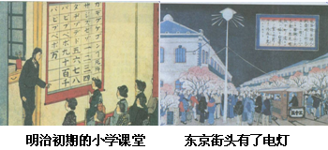
材料一：见右图
材料二：第二次世界大战以后，美国出于本国的战略需要，开始扶持日本。……同时，日本政府制定了适当的经济政策，引进最新的科学技术成就，发展教育和科学技术，促进了经济的迅速发展。20世纪50年代中期以后的近二十年间，日本经济持续高速发展，成为仅次于美国的世界第二号资本主义经济大国。
——人教版《世界历史》九年级下册
材料三：日本是缺乏资源的国家，是用教育的作用开采人的脑力、心中的智慧资源和文化资源的。这是今天日本在经济上、社会上、文化上获得发展的原动力。
——1981年日本文部大臣在北京大学的演讲
请回答：
（1）材料一反映的是日本历史上的哪次改革？这次改革的性质是什么？（4分）
（2）从材料二、三可知，二战后日本经济持续高速发展的诸多因素中，最有远见的措施是什么？（2分）
（3）结合材料，请你谈谈二战后日本经济发展的成功经验给我们的启示。（2分）
参考答案：
（1）明治维新；资产阶级性质的改革。（4分）
（2）重视教育和科技（2分。或实行“科技立国”政策）。
（3）要积极对外开放，引进世界上最先进的科技成就；要大力发展教育和科技，实施科教兴国战略；要进一步深化改革，制定恰当的经济政策。（2分。答出其中2点即可，其他观点正确、言之成理的答案也可酌情给分）
34、（2009·山东滨州）阅读下列材料
材料一：1689年，英国议会通过了《权利法案》。其中规定：未经议会同意，国王无权废除法律或停止法律的执行。未经议会同意，国王不能在和平时期维护常备军。议会必须定期召开。议会的选举不受国王的干涉。
材料二：康熙帝说：“今天下大小事务，皆朕一人亲理，无可旁贷。若将要务分任于他人，则断不可行。所以无论巨细，朕必躬自断制。”
请回答：
（1）说说当时中英两国在社会制度和君主的权力上有什么不同？
（2）《权利法案》通过后，在英国的政治生活中，英王与议会的关系如何？
参考答案：
（1）社会制度不同：中国是封建社会，英国是资本主义社会（2分）；君主权力不同：中国是君主专制，英国国王只是象征，徒有虚名。（2分。符合题意即可）
（2）英王的权利从此受到议会的限制（2分）
35、（2009·山东泰安）资本主义制度的确立、巩固和扩展是世界近代史学习的重要内容。阅读材料，完成下列问题。
材料一 哥伦布发现美洲以及接踵而来的葡萄牙人、英国人、法国人等，通过对新土地的殖民和占有，与土著居民的接触、交往和融合，给欧洲人送去了新世界的文明，还使新旧大陆的物产得以交换和传播……没有美洲贡献的大量金银与物质财富，没有北美的自由移民垦殖区，西方资本主义的发展将会缓慢得多，英国也不可能成为发动工业革命的国家……
――黄邦和《通向现代世界的500年：哥伦布以来东西两半球汇合的世界影响》
（1）请依据材料一，结合所学知识归纳新航路开辟的影响。（2分）
（2）构建知识结构是学习历史知识的一项基本技能。下面是某同学制作的有关欧洲资产阶级统治的巩固和扩大结构示意图。请你帮助他完成未填写的部分。（3分）
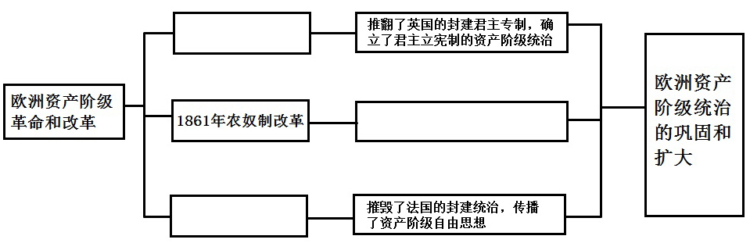
材料二 火车、轮船、电报等新式交通工具和电讯器材的出现，把世界各地的生产、流通和消费紧紧联结在一起……有线电报、电话和无线电报的普及，使世界通讯网络得以形成。
----（美）斯塔夫里·阿诺斯《全球通史》
（3）工业革命使西方资本主义国家逐步确立起对世界的统治，第二次科技革命促使资本主义世界体系正式形成。请分别找出材料二中属于工业革命和第二次科技革命的成果。
工业革命：＿＿＿＿＿＿＿＿＿＿＿＿＿＿＿＿＿＿＿＿＿＿＿＿＿（1分）
第二次科技革命：＿＿＿＿＿＿＿＿＿＿＿＿＿＿＿＿＿＿＿＿＿＿（1分）
参考答案：
（1）新航路开辟后，欧洲与亚洲、美洲等地的交往日益密切，世界开始联成一个整体；大西洋沿岸繁荣起来，促进了欧洲资本主义的产生和发展；美洲开始沦为欧洲的殖民地；为英国的工业革命奠定了物质基础。（2分。答出两点即可）
（2）
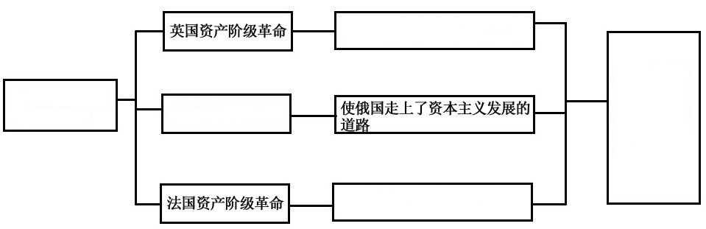
（3分。每空1分）
（3）工业革命；火车、轮船（1分。选错一个不得分）；第二次科技革命：电话、电报（或有线电报、无线电报）（1分。选错一个不得分）。
36、（2009·辽宁锦州）阅读下列材料，回答问题(4分)
材料一 1776年7月4日，大陆会议颁布了《独立宣言》。它宣称所有的人生而平等，造物主赋予他们不可剥夺的权利，其中包括生命、自由和对幸福的追求。……《独立宣言》宣告北美13个殖民地脱离英国，建立独立的美利坚合众国。
材料二 1852年，斯托夫人抨击奴隶制的小说《汤姆叔叔的小屋》一出版即大受欢迎，印刷上百万册，被搬上戏剧舞台后更是家喻户晓。一时间，北方涌起废奴主义浪潮。林肯总统称赞她是“发动了一次战争的小妇人”。
请回答：
（1）材料一中的《独立宣言》是在美国哪次战争中颁布的？这次战争的主要领导人是谁？(2分)
（2）材料二中的“战争”是指什么？林肯在这次战争中颁布的有关奴隶问题的重要文献是什么？(2分)
参考答案(满分4分)：
（1）美国独立战争(1分)，华盛顿(1分)；
（2）美国南北战争(或美国内战)(1分)，《解放黑人奴隶宣言》(1分)。
37、（2009·扬州）阅读下列材料：
材料一：
《蒙娜丽莎》 《哈姆雷特》
材料二 一切享有各种天然能力的人，显然都是平等的：当他们发挥各种动物机能的时候，以及他们的理智的时候他们是平等的。
——伏尔泰
材料三 人们生来就是而且始终是自由平等的；任何政治结合的目的都在于保存人的自然的和不可动摇的权利，这些权利就是自由、财产、安全和反抗压迫……财产神圣不可侵犯……
——《人权宣言》
请回答：
（1）材料一中的文艺作品体现了怎样的核心思想？（1分）反映了当时哪一个阶级的愿望？（1分）
（2）材料三与材料二之间具有怎样的联系？（1分）
（3）你如何看待《人权宣言》中提出的自由平等原则？（2分）
参考答案：
（1）人文主义思想；反映资产阶级的愿望；
（2）材料二以伏尔泰为代表的思想启蒙运动的开展，为材料三法国大革命的爆发提供了思想理论的前提（或奠定了思想基础）。
（3）《人权宣言》提出了自由平等的原则，反映了资产阶级对封建专制制度和封建等级制度的否定（或反映了资产阶级反对封建专制制度和封建等级制度）。
38、（2009·北京朝阳）阅读下列材料：
材料一 我们认为以下真理是不言而喻的：人人生而平等，造物主赋予他们某些不可转让的权利，其中包括生命权、自由权和追求幸福的权利。为了保障这些权利，人们建立起得到被统治者同意的政府。任何政府，一旦破坏这些目标和原则，人民就有权力去改变它或废除它，并建立一个新的政府。我们以这些殖民地善良人民的名义和权利宣布：这些联合殖民地从此成为而且名正言顺地应当成为自由独立的合众国；它们解除对于英国王的一切隶属关系，而它们与大不列颠王国之间的一切政治联系也应从此完全废止。
——摘自北师大版教材《世界历史》九年级（上）
材料二 “（在叛乱州）为人占有而做奴隶的人们都应在那时（注：指1863年元旦）及以后永远获得自由……合众国政府行政部门，包括陆海军当局，将承队并保障上述人等的自由。”
——摘自人教版教材《世界历史》九年级（上）
请回答：
（1）材料一出自哪个历史文件？（1分）它反映的核心思想是什么？（1分）该思想来自哪次思想解放运动？（1分）它的颁布有何历史意义？（1分）
（2）材料二出自哪个历史文件？（1分）说说它的历史作用。（2分）
参考答案：
（1）《独立宣言》（1分）；自由、平等、独立（或理性主义）（1分，答出任两点即给1分）；启蒙运动（1分）；意义：宣告了美国独立，成为北美独立战争和建国的旗帜（1分。答也成为欧洲大陆资产阶级革命的一面旗帜，也给1分）；
（2）《解放黑入奴隶宣言》（1分）；作用：①调动了广大人民尤其是黑人参战的积极性，扭转了战局（1分）；②废除了黑人奴隶制，有利于美国资本主义更快地发展（1分）。
39、（2009·烟台B卷）(10分)阅读下列材料：
材料一 中国军舰赴索马里海域护航———15世纪以来海军首度远征：2008年12月26日下午13时45分许，中国人民解放军海军舰艇编队从海南三亚启航，赴亚丁湾、索马里海域执行护航任务。他们的任务是保护中国航经亚丁湾、索马里海域船舶和人员安全，保护世界粮食计划署等国际组织运送人道主义物资船舶的安全。这是中国首次使用军事力量赴海外维护国家战略利益，也是中国军队首次组织海上作战力量赴海外履行国际人道主义义务，也是中国海军首次在远海保护重要运输线安全。
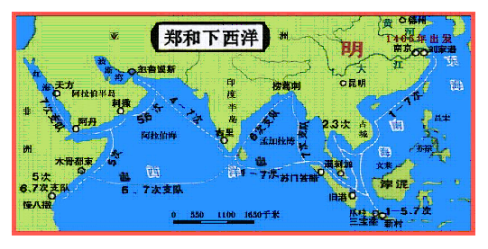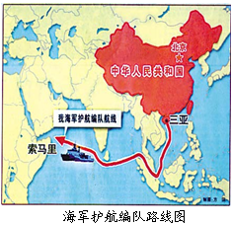
材料二 当欧洲的资源，环境已经不能满足其工业文明的发展的同时，欧洲资本主义将那只邪恶的手伸向了非洲这块未开荒的“处女地”。长久以来，非洲大地上军阀混战，粮食稀缺，部族矛盾尖锐，民不聊生。这其中欧洲殖民主义负有主要责任，甚至是撤出后，依然保持在当地的势力，大肆攫取非洲的资源。索马里海盗是他们利益掠夺背后的其中一个毒瘤之一，是以前的殖民主义和当今国际政治秩序、利益分配的不平等所造成。
——环球网：索马里海盗是欧洲殖民主义的产物
请回答：
（1）材料一中15世纪的那次远征的最远点是哪里？(2分)
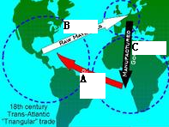
（2）如果让你为上述材料一中的两次远航选择一个最恰当的共同标题，你会选择（ ）(2分)？
Ａ.经贸之旅 B.和平之旅 C.亮剑之旅 D.开辟之旅
（3）材料二认为欧洲殖民主义者对非洲落后负有主要责任，你知道他们在16世纪从非洲向美洲贩运黑人的贸易被称为什么？请写出右图箭头B所示航程的携带物。(2分)
（4）有人认为郑和下西洋有着积极的意义，但也存在着消极的影响，右图所示贸易给非洲人民带来极大灾难，但也有积极的一面，你是否同意这一观点？请分别说明。(4分)
参考答案：
（1）非洲东海岸和红海沿岸。(2分)
（2）B；(2分)
（3）三角贸易。金银和工业原料（蔗糖、烟草等）。(2分)
(4)同意。郑和下西洋奉行了不计经济利益得失的政策，造成了明朝严重的经济负担；三角贸易使欧洲殖民者大发横财，投资工商业，促进了欧洲资本主义的发展。(4分)
40、（2009·广西玉林）阅读下列材料：
随着克里米亚的灾难，农奴的不断上升的压力变得不可抗拒起来，……较有远见的贵族都赞同把农奴从以往一向将他们束缚在小块土地上的契约中解放出来。这样，贵族打算将小块土地联成一片，采用有效的、大规模的农业技术，并仅仅雇佣那些其劳动图实际上为他们所需要的从前的农奴做散工，……由于这些情况相结合，亚历山大二世能在1861年3月1日颁布废除农奴制的法令。……这是俄国历史上的一个重大转折点，甚至比美国历史上1863年的《解放宣言》更重大。在美国，《解放宣言》仅关系到少数民族黑人，而在俄国，废除农奴制的法令涉及到占压倒多数的人口。
——[美]斯塔夫里阿诺斯《全球通史》
请回答：
（1）根据材料归纳俄国农奴制改革的背景。（2分）
（2）材料中的《解放宣言》是在美国历史上哪次战争中颁布的？这一文件的颁布对战争进程有何影响？（2分）
（3）从资本主义发展的角度分析俄国废除农奴制与美国颁布《解放宣言》的共同作用。（2分）
参考答案：
（1）①克里米亚战争的失败加剧了国内危机。②农奴制阻碍了俄国资本主义发展。③农奴反抗斗争高涨。④贵族希望废除农奴制。（答对2点即可得2分）
（2）战争：南北战争或美国内战或第二次资产阶级革命。（1分）作用：扭转了北方失利的局面。（1分）
（3）作用：①解放了劳动力。②扩大了国内市场。③促进了资本主义的发展或为资本主义的发展扫清了障碍。（答对2点即可得2分）

探究题（问答题）
1、（2009·潍坊）革命或改革往往是由于某种旧制度阻碍社会经济的发展而发生的，它是落后国家通向现代化的“桥梁”。懂得改变，是一种智慧。结合所学知识，回答问题。
（1）19世纪60年代，下列国家发生的革命或改革，都废除了阻碍其发展的旧制度，产生了深远的历史影响。按要求完成下表。（9分）
国家 | 革命（改革）名称 | 废除的旧制度 | 领导人物 | 历史影响
美国 |  |  |  | 维护了国家统一，为美国跻身于世界强国之列奠定了基础
俄国 | 1861年改革 |  |  | 加快了俄国工业化的历史进程，俄国历史的转折点
日本 |  |  | 明治天皇
（2）19世纪末，中国进行的改革尤为艰难，仁人志士抛洒热血，却无力回天。这次改革的名称是什么？它和上述国家的革命（改革）性质是否一样，为什么？（3分）
（3）美国总统奥巴马说“美国的真正天赋在于，它懂得改变。”试举出世界近代现代史上美国“懂得改变”的史实两例。（4分）
答案要点：（1）历史影响2分，其他栏目每个1分。
国家 | 革命（改革）名称 | 废除的旧制度 | 领导人物 | 历史影响
美国 | 南北战争  （内战） | 黑人奴隶制度 | 林肯
俄国 |  | 农奴制度 | 亚历山大二世
日本 | 明治维新 | 幕府制度  （幕府统治） |  | 使日本迅速崛起，“脱亚入欧”，成为亚洲唯一能保持民族独立的国家，日本历史的转折点，走上发展资本主义道路（答出两点即可）
（2）名称：戊戌变法（或百日维新）。（1分）性质：一样，都是资本主义性质。（2分）
（3）林肯政府面对战争初期失利而颁布《宅地法》和《解放黑人奴隶宣言》；美国在一战中的参战；在二战中的参战；在瓜分中国的狂潮中提出门户开放政策；面对1929～1933年经济危机时实行罗斯福新政；尼克松访华（中美建交）等。（4分，答出两例即可）
2、（2009·攀枝花）（9分）发展资本主义是世界近代历史上不可逆转的潮流。17—19世纪的西方各国纷纷以不同方式走上资本主义道路，从而走上了强国之路。我们应该认真反思这段历史，找寻其中值得我们借鉴和学习的经验。据此回答下列问题：
（1）请说出法国大革命爆发的时间和标志性事件。（2分）
（2）你知道从19世纪60年代起，俄国和日本分别是以什么重大事件为转折点走上强国之路的吗？（2分）
（3）请结合所学知识，归纳主要资本主义强国是通过哪三种方式走上资本主义发展之路的？（3分）
（4）通过对这一时期资本主义强国发展过程的学习，我们可以获得怎样的启示？（2分）
参考答案：
（1）1789年7月14日 攻占巴士底监狱（2分）
（2）俄国农奴制改革 日本明治维新（2分）
（3）第一种方式：通过资产阶级革命推翻封建制度而走上资本主义发展的道路。例如1640—1688年的英国资产阶级革命、1789年开始的法国大革命。 第二种方式：通过民族解放战争，推翻殖民统治走上发展资本主义的道路。例如1775—1783年的美国独立战争。 第三种方式：通过自上而下的资产阶级性质的改革逐步废除旧制度而走上资本主义的道路。例如俄国1861年的废除农奴制改革和日本1868年的明治维新。（3分）
（4）①近代资本主义政治体制的确立；②工业革命（重视科技、教育）；③国家力量的推动；
④根据自己的国情和时代的需要做出了正确战略判断，把握机遇 。言之有理均可以得分（2分）
3、（2009·四川甘孜州）“在哥伦布到达新大陆近300年以后，一个独立的多民族国家在北美诞生了!一个新兴的资本主义国家在北美诞生了!”
——摘自川教版《世界历史》九年级上册84页
请回答：
（1）这个新诞生的国家叫什么名字？(1分)
（2）领导这个国家取得独立和走上资本主义道路的最主要的领导人是谁？结合他的贡
献，谈谈你对他的评价。(5分)
（3）在这个国家诞生近一百年的时候，国内又发生了一场决定其命运的战争，这场战
争的名称是什么？其性质如何？它为这个国家资本主义的发展又扫除了哪一障碍？(3分)
参考答案：
（1）美国；
（2）华盛顿领导和指挥美国人民取得独立战争的胜利，是杰出的资产阶级革命家，军事家。之后当选美国第一任总统，确立了民主的政治原则，是伟大的资产阶级政治家。华盛顿深受美国人民的爱戴，被尊称为“国父”。
（3）美国南北战争。是美国历史上第二次资产阶级革命。通过这次战争废除了黑人奴隶制，维护了国家的统一。
4、（2009·连云港）历史学习包括史实的确认、解释、规律的揭示和价值认同等基本环节，根据要求和提示，完成下列探究性学习任务。（11分）
（1）史实的确认：李明同学收集到以下材料，并用马克思、爱因斯坦（注：他们是犹太人）等伟人的贡献进行反驳。请分别写出他们对人类文明所作的重大贡献。（2分）假如让你确认“希特勒是人类文明的‘破坏者’”，你会使用那些证据？（1分）
材料：德国法西斯头目希特勒在《我的奋斗》一书中叫嚣“犹太人是全人类的敌人，是人类文明的‘破坏者’，是德国这个伟大国家的‘败类’。”
（2）史实的解释。根据下面的结构示意图，把下列历史事件或现象与方框中的数字正确搭配（注意：只填英文字母。3分）。并说明启蒙运动能够“引领时代前进”的主要原因是什么？（1分）
A．美国独立战争 B．法国大革命 C．文艺复兴
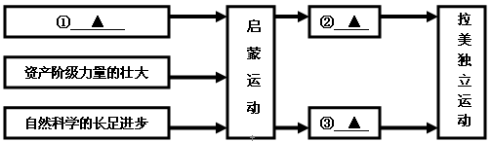
（3）规律的揭示。在学习近代科技、思想和文化后，李明同学认识到：牛顿、达尔文和马克思等分别从不同领域揭示世界的客观规律，推动了社会进步。请分别写出牛顿和达尔文的主要研究成果。（2分）
（4）历史学习有助于形成正确的世界观和价值观。上述探究活动告诉我们，做一名合格的现代公民，应该具备哪些人文素养？（2分）
参考答案：
（1）马克思：与恩格斯联合发表《共产党宣言》，创立科学社会主义等。（1分）爱因斯坦：提出相对论。（1分）证据：屠杀和迫害犹太人、制造国会纵火案、发动第二次世界大战等。（任意1点1分）
（2）①C；②A；③B。（1点1分，共3分）提倡理性，追求自由、民主和平等。（1分）
（3）牛顿：著作《自然哲学的数学原理》；运动三大定律和万有引力定律。（1分）达尔文：著作《物种起源》；提出生物进化学说。（1分）
（4）以人为本、尊重和关爱生命、热爱和平；尊重和理解其他文明；自由、平等、民主意识；崇尚科学、造福人类；促进社会进步等。（任意2点2分，共2分）
5、（2009·江苏宿迁市）（本题8分）2008年8月8日，第29届奥运会的开幕式在中华文明史的卷轴中展开序幕。在这个长卷上，中国文化从历史深处尽情流淌出来，汉字、四大发明、儒家文化……如梦如幻。北京奥运套是古老的中华文明与西方文明的又一次激情相拥。
根据提示，完成下列探究任务。
步骤一：回顾历史，采撅中国古代文明。（3分）
（1）甲骨文是一种比较成熟的上古文字，最终形成的朝代是： ▲ ；
（2）印刷术是中国古代四大发明之一，活字印刷术的发明者是： ▲ ；
（3）在“诸子百家”中，对后世影响最大的是： ▲ ；
步骤二：面向世界，领略近代世界风采。（3分）
请结合所学知识完成下列表格
人物 | 主要成就
瓦特 | （1） ▲ ；
（2） ▲ ； | 制定《民法典》
（3） ▲ ； | 创立科学共产主义理论
步骤三：关注现实，感受现代中国变化。（2分）
（1）我国社会主义基本制度初步建立的标志是什么？ ▲ ；
（2）香港、澳门回归成功实践了哪一伟大构想？ ▲ ；
参考答案：（共8分）
步骤一：（答对一个得1分，共3分）
（1）商朝（殷朝）；
(2)毕昇；
(3)儒家学派（儒家）。
步骤二：（每个空格1分，共3分）
（1）改良蒸汽机（或研制出联动式蒸汽机，或万能蒸汽机）；
（2）拿破仑；
（3）马克思和恩格斯；
步骤三：
（1）“三大改造”的完成；（1分）
（2）“一国两制”构想。（1分）
6、（2009·湖南衡阳市）（13分）在2008年美国总统大选中，民主党候选人黑人奥巴马胜利当选，打破了白人垄断总统职位的历史。回顾所学知识，阅读下列材料，回答相关问题。
【故土非洲】
（1）广袤富饶的非洲大陆是黑人的故乡，也是人类的发祥地。约300多万年前，人类就开始在这里生息繁衍。请写出当时生活在非洲大陆早期人类的名称。（2分）
（2）由东非高原奔腾而下的尼罗河孕育了北非的古埃及文明。该文明的重要标志是什么？。（2分）
【黑奴血泪】
材料一 在西非各港口，殖民者用木枷和锁链锁住抢来的黑人奴隶，然后用火红的烙铁在他们身上烙上标志。贩奴船上，舱板之间的高度不到半米，加上奴隶贩子加倍地装载奴隶，奴隶们象“汤匙”一样蜷缩着身体，人挨人地挤在一块。由于拥挤、潮湿，空气污浊，经常出现传染病，患病的奴隶往往被投入海里。1874年，“戎号”贩奴船一次就把132个患病的奴隶抛入大海。
每运到美洲1个奴隶，就有5个奴隶死在追捕和贩运途中。长达400年的黑奴贸易，从非洲运到美洲的奴隶约为1200万～3000万，而非洲实际损失的人口至少有1亿多，相当于1800年非洲的人口总数。运到美洲的黑奴，则遭受种植园主或矿主残酷的奴役和非人的折磨，有1/3在移居的头三年死去，大多数人活不到15年。
（3）黑人主要分布于撒哈拉沙漠以南的非洲，通过欧洲殖民者罪恶的三角贸易，大量移民美洲。请写出欧洲奴隶贩子进行三角贸易的出程和归程的内容，（2分）并根据材料一归纳黑人在移民美洲历史中的悲惨境遇。（3分）
【废奴斗争】
（4）美洲的黑人奴隶制首先由林肯总统在美国废除。林肯在哪一年颁布了什么法案，解放了黑人奴隶？（2分）
【遗留问题】
材料二 1963年8月28日，在林肯纪念堂前，美国著名的黑人人权活动家马丁·路德·金发表《我有一个梦想》的演说：“我梦想有一天，这个国家将会奋起，实现其立国信条的真谛：‘我们认为这些真理不言而喻：人人生而平等。’我梦想有一天，在佐治亚州的红色山岗上，昔日奴隶的儿子能够同昔日奴隶主的儿子同席而坐，亲如手足。……我梦想有一天，我的四个儿女将生活在一个不是以皮肤的颜色，而是以品格的优劣作为评判标准的国家里。”
材料三 2009年6月2日，《参考消息》第6版“纽约警察误杀黑人同行”文章报道：5月28日，身着便服的25岁黑人警察奥马尔·爱徳华在回家路上，看到一男子敲碎车窗行窃，立即上前制止。该男子欲逃脱，爱徳华捣出手枪紧追不放。正在巡逻的三名白人警察看到这一幕，认为持枪的黑人爱德华是歹徒，连开三枪将其射杀。共和党众议员查尔斯·兰热尔说：“如果你是警察，随身携带手枪，而你是有色人种，那无论你是身穿警服还是便衣，你被同僚误杀的几率都比白人高出很多。”
（5）材料二、三反映了黑人在美国得到解放后面临怎样的问题？由此，你怎样看待黑人奥巴马当选为美国总统？（2分）
参考答案：（13分）
（1）南方古猿。（2分）
（2）金字塔。（2分）
（3）出程：主要把欧洲武器和商品卖到非洲；归程：主要将美洲金银和原料运回欧洲。（2分。图示法亦可）境遇：一是作为奴隶贩卖；二是贩运途中大量抛入大海；三是在美洲遭受非人的奴役，大量折磨致死。（答出1点给2分，答出2点给满分3分）
（4）1862年，《解放黑人奴隶宣言》。（2分）
（5）面临的问题：种族歧视。看法：黑人当选总统在一定程度上反映了民主制度的包容性，但并未完全消除美国社会的种族歧视倾向。（2分。其他言之成理的均可）
7、（2009·湖北黄石）随着电视专题片《大国崛起》的热播，大国崛起一时成为社会议论的热门话题。某校历史研究性学习小组拟就大国崛起问题进行探究，请你积极参加这次活动，完成下列研究任务。
活动一：以17～19世纪初的英国为研究对象，同学们从专题片中了解到以下信息：
英国的制度框架为经济增长提供了一个适宜的环境……光荣革命后英国建立了一个合适的制度，这个制度保证让社会……最大程度发挥创造力；18世纪60年代织布工哈格里夫斯发明了种称为“珍妮机”的纺纱机，1785年后，瓦特改进的蒸汽机首先在纺织部门使用。
请你根据同学们提供的信息，从政治、经济两方面概括英国成为世界大国的基本因素。（4分）
活动二：以19世纪中期美国为研究对象，同学们从专题片中了解到以下信息：
伴随着北方经刘的发展，南方的奴隶制度已成为众矢之的……林肯政府宣称“不能永远保持半奴隶半自由的状态”；林肯政府在战争初期……提出维护宪法和联邦统一的口号。
请你根据同学们提供的信息分析南北战争为美国经济迅速发展创造了什么条件。（2分）
活动三；借鉴英国、美国历史发展有经验，结合中国的历史与现实，请你为中华民族复兴提出两条合理化建议。（2分）
参考答案：
（1）英国资产阶级革命和英国工业革命；
（2）国家统一和资本主义发展所需要的劳动力；
（3）科技是第一生产力，实施科教兴国战略；深化改革，改变不适应生产力发展的生产关系；国家统一是实现国家富强的前提。
8、（2009·山西太原）根据提示信息完成有关实践活动。
农业文明的门槛
人类文明最先诞生与亚非地区的大河流域,大河流域孕育了农耕文明。
（1）中国是世界上最早种植水稻和粟的国家。长江流域河姆渡原始居民中指的是______,黄河流域半坡原始居民种植的是______。(各1分,共2分)
（2）________、_______、________和________“四大发明”是中华民族对世界文明发展的重大贡献。
工业文明的熔炉
公元1500年左右,人类社会从农业文明向工业文明转变。西欧国家通过新航路的开辟是资本主义萌芽成长为早期的资本主义经济,人类迈出了由分散发展到整体进步最为关键的一步。最先确立资产阶级统治的欧美国家,凭借其强大的经济政治实力大肆殖民扩张。18世纪下半叶,开始与英国的工业革命标志着人类正式步入工业文明时代。19世纪中后期,工业文明向全世界扩展,资本主义先进国家的扩张使亚洲国家逐步从传统社会向近代社会转型。
（3）人类由分散发展到整体进步的标志性事件是_____________________。（2分）
（4）写出工业革命和第二次工业革命在交通运输方面的突出成就各一例。（2分）
工业革命:
第二次工业革命:
（5）简述19世纪后期至20世纪初工业文明对中国和日本分别在经济、社会生活和教育方面产生的积极影响。（6分）
中国:
日本:
信息社会的前景
20世纪科学技术发展突飞猛进,特别是第三次科技革命的兴起,对人类社会产生了深远影响。国际互联网是人类历史发展中的一个里程碑,人类由此进入信息化社会。
（6）写出信息化社会的时代性标志。（1分）
参考答案：
（1）水稻粟；
（2）造纸术印刷术指南针火药；
（3）新航路开辟；
（4）工业革命：火车（蒸汽机车）或铁路或汽船（蒸汽轮船）（1分）；工业革命：火车（蒸汽机车）或铁路或汽船（蒸汽轮船）（1分）（3）中国：【经济】中国近代民族工业兴起并曲折发展；【社会生活】新式交通工具，新式通讯工具，新式传媒，西方生活方式等传入中国，改变了中国人的生活方式和思想观念。【教育】学习西方技术，鼓励兴办近代工业。（5）日本【经济】引进西方技术，鼓励兴办近代工业，兴建工厂，修筑铁路，举办邮政。【社会生活】提倡文明开化，向欧美学习，穿西服，改变传统的日本发型。【教育】学习欧美，努力发展教育，设立新式学校，普及初等教育。（6）电子计算机的广泛应用，互联网的应用。
9、（2009·湖北襄樊）【试看资产阶级革命】（6分）
当看到资本主义曙光之时，资产阶级以排山倒海之势冲破了封建制度的束缚，迎来了17—18世纪早期资产阶级革命时代。根据所学知识回答：
（1）从以上叙述中可以看出，早期资产阶级革命爆发的相同原因是什么？（1分）
（2）在此期间美国爆发了一场什么战争？关键性的领导人是谁？（2分）
（3）英法资产阶级革命开始的标志分别是什么？（2分）
（4）英法资产阶级革命对人类历史的共同影响是什么？（1分）
参考答案：
（1）封建专制统治严重阻碍资本主义发展。（1分）
（2）独立战争（1分）、华盛顿。（1分）
（3）英国：查理一世召集议会开会（筹集军费）。（1分）法国：攻占巴士底狱。（1分）
（4）都促进了（有利于）资本主义的发展。（1分）
10、（2009·湖北宜昌）(15分）阅读史料，启迪智慧。
16世纪前期，以哥白尼提出太阳中心说为代表，“从此自然科学便开始从神学中解放出来”，开启了近代自然科学的大门；18世纪中期，以瓦特改进蒸汽机为代表，极大地促进了大工厂生产的发展，人类进入了“蒸汽时代”；19世纪70年代，以爱迪生发明电灯泡为代表，促进了电力的广泛应用，人类进入了“电气时代”。近代科学技术在取得突破性成果的同时，也逐步形成了完整、系统的科学精神体系。
一一摘编自北师大版《世界历史》九年级上册
请回答：
（1）以世界近代史中的2名科学家为例，说说他们具有哪些值得我们永远继承的科学精神？(8分）
（2）你认为科技成果与科学精神哪项更为重要？说明理由。(7分）
参考答案：
（1）答案示例：科学家如哥白尼、伽利略、布鲁诺、牛顿、瓦特、达尔文、爱迪生、爱因斯坦等；科学精神要点：怀疑与质疑、不迷信权威、求实与验证、执着地追求、不怕失败、善于观察与分析、善于总结与借鉴、科学理性、敢于创新等。
评分说明：学生答出上述或符合题意的科学家2名即可，每个1分，如写出不属于世界近代史中的科学家，不给分．在科学精神方面，答出上述2个方面或符合科学精神的说法即可，不必拘泥于文字表述的一致性，6分。满分8分。
（2）答题示例：①科学精神比科技成果更为重要，因为科技成果大多具有时代局限性，但科学精神却是永恒的，具有传承性，具有更强的生命力；②科技成果比科学精神更重要，因为科技成果可以提高生产力，满足人们的物质文化和生活的需要；③科学精神与科技成果同等重要，因为二者是紧密联系，不可分割的，一切科技成果的创造，都离不开创造者的科学精神的引领与支撑。等等。评分说明：只要观点明确，能自圆其说皆可，满分7分。
11、（2009·湖北荆州）19世纪初期，拿破仑攻占意大利；1814年，拿破仑被赶下台。一位意大利人就此事写到：“没有人比我更懂得滋润意大利土壤并使之恢复生气的每一滴慷慨的法国人鲜血的价值。但是，我必须说这样一句话：看到法国人离开有一种由衷的、说不出的快乐。”
回答：（1）在拿破仑对外战争中，“法国人鲜血的价值”具体指什么？（3分）
（2）这位意大利人感到“快乐”的主要原因是什么？（2分）
（3）作者在评价拿破仑的对外战争时运用了什么主要历史方法？（2分）
参考答案：
（1）拿破仑的对外战争传播了法国大革命的精神，打击了欧洲封建势力。（3分，只要回答出拿破仑的对外战争打击欧洲封建势力、推动欧洲资本主义发展的意思即可，回答法国人民为打败反法同盟的军队、巩固大革命成果而流血牺牲或拿破仑颁布《法典》、巩固了资产阶级统治可得2分，回答拿破仑多次打败欧洲反法同盟的军队、乘胜扩大法国的疆域，控制了欧洲很多地方可得1分）
（2）拿破仑对外战争失败，意大利摆脱奴役。（2分，回答拿破仑后期非正义的对外战争损害了被侵略国家人民的利益也可）
（3）运用了一分为二的历史方法。（2分，回答实事求是的方法、具体问题具体分析的方法、比较的方法、分阶段的方法、阶级分析法也可，其他答案言之有理也可酌情给分。）
12、（2009·安徽）近来，朝核问题引发全球关注。
材料一 2005年是“世界物理年”。为了纪念杰出的科学家爱因斯坦，全球物理学界开展了名为“物理改变世界”的系列活动。
（1）爱因斯坦提出的最重要的科学理论是__________，（2分）这一理论在科学史上有何重大意义？（2分）
材料二 爱因斯坦在二战后期表示：致信罗斯福提议研制核武器，是自己一生中最大的错误和遗憾。他甚至懊悔当初从事科研，“早知如此，我宁可当个修表匠。”
（2）爱因斯坦为什么会认为“提议研制核武器”是“一生最大的错误和遗憾”？（2分）他希望科学研究用于什么目的？（2分）
材料三 据朝中社报道，朝鲜宣布于5月25日进行第二次地下核试验。中华人民共和国外交部就此发表声明。声明中称，2009年5月25日，朝鲜民主主义人民共和国无视国际社会普遍反对，再次进行核试验，中国政府对此表示坚决反对。
（3）请你谈谈中国政府在朝核问题上的基本立场。（2分）
参考答案：（10分）
（1）相对论（2分）为原子弹的发明和原子能的应用提供理论基础；打开原子时代的大门；是现代物理学基本理论之一等（2分，答出一点即可得2分）。
（2）美国向日本的广岛和长崎各投了一颗原子弹，造成大量的人员伤亡。（2分）造福人类，而不是用于战争。（2分）
（3）朝鲜重返六方会谈；在联合国框架内和平解决；停止核试验；朝鲜半岛无核化等（2分，答出一点即可得2分）。
13、（2009·湖北咸宁）1789年7月14日发生的什么历史事件掀开了法国大革命的序幕？（1分）法国大革命中颁布的《人权宣言》的主要内容是什么？（2分）法国大革命有什么历史意义？（3分）
参考答案：
历史事件：巴黎起义群众攻占了关押政治犯的巴士底监狱。（1分）主要内容：宣称人们生来自由，权利平等，私有财产神圣不可侵犯。（2分）历史意义：法国大革命摧毁了法国的封建统治，传播了资产阶级自由民主的进步思想，对世界历史的发展有很大影响。（3分）
14、（2009·福建莆田）14～18世纪，在欧洲先后掀起了文艺复兴运动和启蒙运动。结合所学知识回答以
下问题：
（1）文艺复兴运动和启蒙运动的核心思想各是什么？列举文艺复兴时期的两个代表人物及其代表作。（6分）
（2）上述两次思想解放运动在历史发展的进程中各自起到什么作用？（4分）
参考答案：
（1）人文主义；理性主义。（2分。每点1分）但丁——《神曲》；达·芬奇——《蒙娜丽莎》。（4分。代表人物2分，每个1分；著作2分，每部1分。其他的只要符合题意，亦可得分）
（2）文艺复兴运动冲破了天主教教会一千多年来对欧洲社会生活和人们精神世界的统治；是资产阶级叩响近代社会大门的思想解放运动。（2分。任答l点即可）启蒙运动是一场弘扬理性、全面清算封建意识形态，把人们的思想从宗教神学和封建专制的禁锢中解放出来的思想解放运动；为美国独立战争和法国大革命提供了锐利的思想武器；为马克思主义哲学的创立提供了理论前提。（2分。任答1点即可）
15、（2009·湖北荆门）（7分）20世纪60年代初期，西藏地区胜利完成民主改革，废除了封建农奴制度，百万农奴翻身当家做了主人，进入社会主义初级阶段，为世界最终废除奴隶制度作出了重大贡献。请回答：
（1）19世纪中期，美国和俄国面临的共同问题是什么？（1分）
（2）美国和俄国为解决这一问题分别采取了怎样的方式？（4分）
（3）这一问题的解决对两国历史的发展分别产生了怎样的影响？（2分）
参考答案：
（1）奴隶制或农奴制严重阻碍了资本主义的发展。（1分）
（2）美国：第二次资产阶级革命即南北战争。（2分）俄国：自上而下的资产阶级改革。（2分）
（3）美国：扫清了资本主义发展的又一大障碍，为以后经济的迅速发展创造了条件。俄国：加快了资本主义的发展，成为俄国历史上的重大转折点。（2分）
16、（2009·福建惠安）维护国家统一是历史发展的必然趋势，也是一个国家和民族的共同愿望。结合所学知识，回答问题：
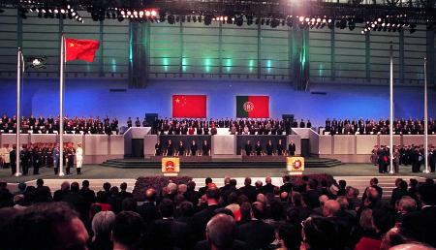
（1）林肯在1858年的一次演说中指出：“分裂之家能持久吗？”，“我相信我们的政府不能永远忍受一半奴役一半自由的状况。我不期望联邦解散，我不期望房子崩溃，但我却期望它停止分裂。”依据材料，结合所学知识指出林肯当选美国总统后，要解决的社会问题是什么？（2分）
（2）右图是1999年12月20日是中葡澳门政权交接仪式。10年前，中国政府解决澳门问题的伟大构想是什么？在此之前，这一构想还成功解决了什么问题？（4分）
（3）中国人相信：异曲同工、殊途同归。邓小平和林肯在解决国家统一问题上采取的方式有何不同？取得了怎样的相同结果？由此你得到了怎样的认识？（4分
参考答案：
（1）废除黑人奴隶制、维护国家统一。（2分）
（2）一国两制，（2分）香港（2分）；
（3）不同方式：林肯是用武力形式，邓小平是用和平方式。（2分）相同结果：都维护了国家统一。（1分）认识：不管是武力统一还是和平统一，统一是历史发展的潮流；统一符合广大人民的共同愿望；统一是任何势力都抵挡不了的。（1分）（任答一点或意思相近即可）
17、（2009·达州）2007年10月15日，胡锦涛在“中共十七大报告”中指出：《共产党宣言》发表以来近一百六十年的实践证明，马克思主义只有与本国国情相结合、与时代发展同进步、与人民群众同命运，才能焕发出强大的生命力、创造力、感召力。在当代中国，坚持中国特色社会主义理论体系，就是真正坚持马克思主义。
（1）依据材料回答，马克思主义诞生的标志是什么？（1分）其理论主要来源于哪些文化成果？（3分）
（2）联系所学知识，马克思主义与中国国情相结合先后形成了哪些重大思想理论成果？（3分）
参考答案：
（1）标志：《共产党宣言》的发表（1分）；德国的古典哲学，英国的古典政治经济学，法国的空想社会主义，人类创造的其他优秀文化成果(任答其三得3分)；
（2）思想理论成果：毛泽东思想、邓小平理论( 中国特色社会主义理论体系)、“三个代表”重要思想，科学发展观（任答其三得3分）。

